

TẬP ĐOÀN CÔNG NGHIỆP - VIỄN THÔNG QUÂN ĐỘI

TRUNG TÂM GIẢI PHÁP

TÀI LIỆU THIẾT KẾ CHI TIẾT

Mã hiệu dự án:

Mã hiệu tài liệu:

Hà Nội, 2023

BẢNG GHI NHẬN THAY ĐỔI TÀI LIỆU

*A – Tạo mới, M – Sửa đổi, D – Xóa bỏ

|  |  |  |  |  |  |  |
| --- | --- | --- | --- | --- | --- | --- |
| Ngày  thay đổi | Vị trí  thay đổi | A*  M, D | Nguồn gốc | Phiên  bản cũ | Mô tả thay đổi | Phiên  bản mới |
| 10/05/2023 |  |  |  |  | Tạo mới | V1.0 |
|  |  |  |  |  |  |  |
|  |  |  |  |  |  |  |
|  |  |  |  |  |  |  |
|  |  |  |  |  |  |  |
|  |  |  |  |  |  |  |
|  |  |  |  |  |  |  |
|  |  |  |  |  |  |  |
|  |  |  |  |  |  |  |
|  |  |  |  |  |  |  |
|  |  |  |  |  |  |  |
|  |  |  |  |  |  |  |
|  |  |  |  |  |  |  |
|  |  |  |  |  |  |  |

Trang ký

Người lập: <Ngày>

<Chức danh>

Người xem xét: <Ngày>

<Chức danh>

Người xem xét: <Ngày>

<Chức danh>

Người phê duyệt: <Ngày>

<Chức danh>

Mục lục

1. GIỚI THIỆU 5

1.1 Mục đích 5

1.2 Phạm vi 5

1.3 Khái niệm, thuật ngữ 5

1.4 Tài liệu tham khảo 5

1.5 Mô tả tài liệu 5

2. TỔNG QUAN GIẢI PHÁP 6

2.1 Tổng quan chức năng 6

2.2 Mô hình giao tiếp với hệ thống/Module chức năng khác 6

3. THIẾT KẾ CHI TIẾT 7

3.1 TÍCH HỢP CHATBOT KÊNH WEB PORTAL, FACEBOOK, WHATSAPP 7

3.1.1 Cấu hình chatbot kênh Web/Facebook/WhatsApp 7

3.1.2 Tích hợp webhook với bot 12

3.1.3 Tích hợp chatbot phía chat server 13

3.1.4 BÁO CÁO 30

4. THIẾT KẾ DÙNG CHUNG VÀ TÁI SỬ DỤNG 44

5. THIẾT KẾ ĐẢM BẢO TUÂN THỦ TIÊU CHUẨN QUẢN TRỊ DỮ LIỆU 44

# GIỚI THIỆU

## Mục đích

Tài liệu này nhằm mục đích đặc tả các yêu cầu nâng cấp “Hệ thống Mycc”.

Tài liệu này được dùng làm đầu vào cho các quá trình thiết kế, lập trình, kiểm thử của việc xây dựng chương trình.

Tài liệu cung cấp những thông tin chi tiết về tổng quan nghiệp vụ, các thành phần Màn hình, luồng dữ liệu trên hệ thống, các xử lý sự kiện tương tác giữa Màn hình và tích hợp thông tin từ các hệ thống khác.

Đối tượng sử dụng tài liệu:

|  |  |
| --- | --- |
| Người sử dụng | Mục đích |
| Nhóm phát triển hệ thống | Để hiểu các chức năng và đặc tính của hệ thống được phát triển (hiểu được những yêu cầu người dùng nào mà hệ thống đáp ứng). Và sử dụng trong quá trình thiết kế hệ thống. |
| Nhóm kiểm thử | Phục vụ xây dựng tài liệu test và test chức năng hệ thống (system test) |
| Nhóm quản lý dự án | Theo sát tiến độ thực hiện các yêu cầu của dự án |
|  |  |

Bảng 1: Đối tượng sử dụng tài liệu

## Phạm vi

Phạm vi của tài liệu này mô tả nhóm chức năng cần nâng cấp về hệ thống Mycc để đáp ứng nhu cầu sử dụng đối với thị trường Peru

## Khái niệm, thuật ngữ

|  |  |  |
| --- | --- | --- |
| Thuật ngữ | Định nghĩa | Ghi chú |
| CNTT | Công nghệ thông tin |  |
| TVV | Tư vấn viên |  |
| DB | Cơ sở dữ liệu |  |
| DS | Danh sách |  |

Bảng 2: Thuật ngữ và định nghĩa

## Tài liệu tham khảo

N/A

## Mô tả tài liệu

Tài liệu bao gồm 4 phần chính

* Phần 1: Giới thiệu chung: giới thiệu tổng quan về tài liệu
* Phần 2: Tổng quan giải pháp: mô tả tổng quan hệ thống cần xây dựng
* Phần 3: Thiết kế chi tiết: mô tả chi tiết các yêu cầu chức năng, màn hình, các thành phần cấu trúc và luồng hệ thống cần xây dựng.
* Phần 4: Thiết kế dùng chung và tái sử dụng.

# TỔNG QUAN GIẢI PHÁP

## Tổng quan chức năng

## Mô hình giao tiếp với hệ thống/Module chức năng khác

N/A

# THIẾT KẾ CHI TIẾT

**Luồng nghiệp vụ tổng thể**

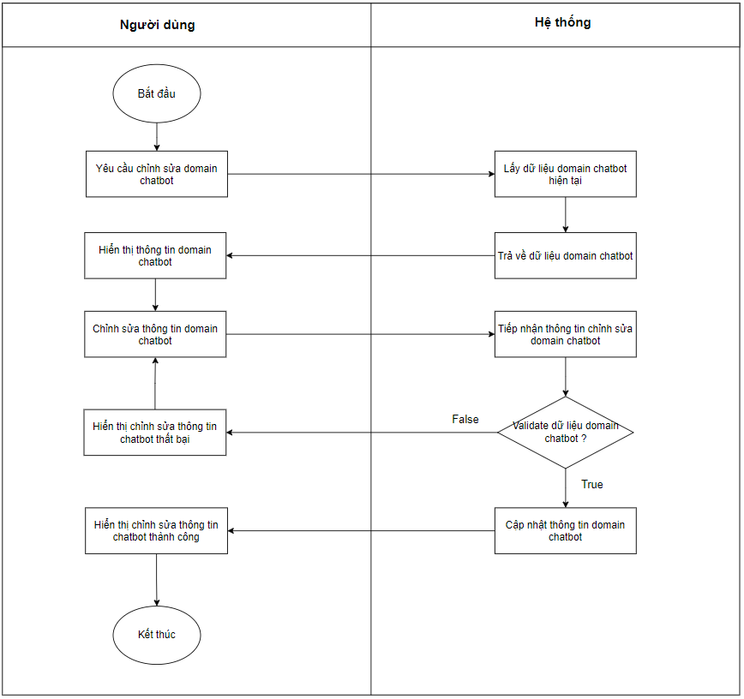

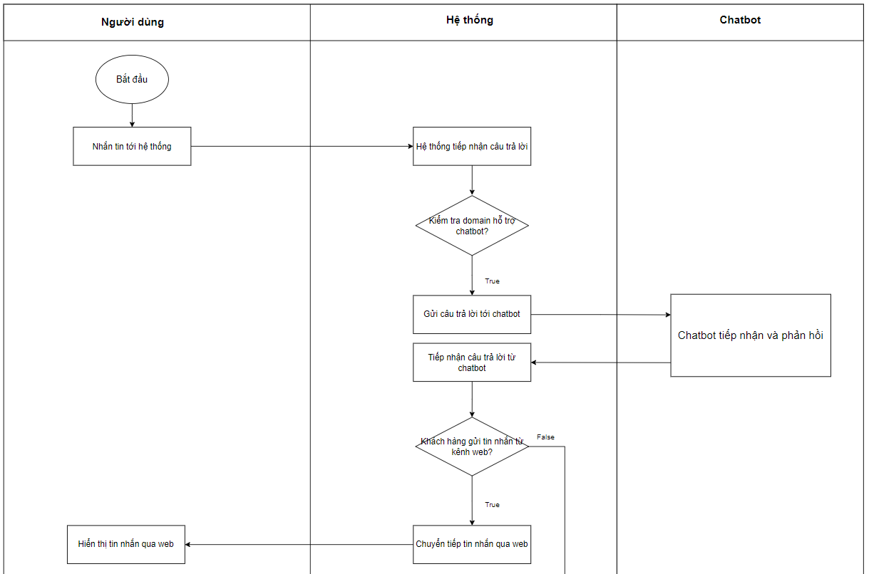

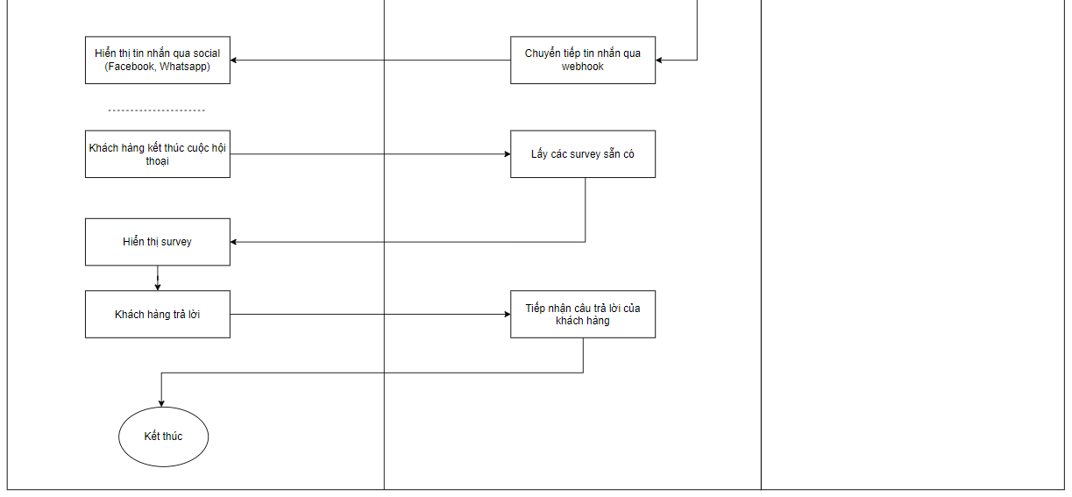

## TÍCH HỢP CHATBOT KÊNH WEB PORTAL, FACEBOOK, WHATSAPP

### Cấu hình chatbot kênh Web/Facebook/WhatsApp

#### Thông tin chung chức năng

* Người sử dụng chức năng này là quản trị hệ thống
* Chức năng cho phép người dùng cấu hình chatbot trên web/facebook/whapsapp

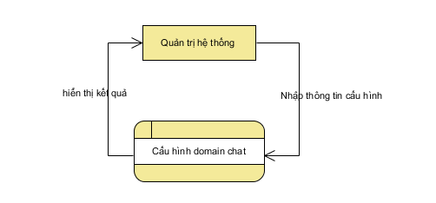

#### Màn hình

1. Cấu hình chatbot trên kênh web

Truy cập vào trang tổng quan, chọn ***Cài đặt > Domains***

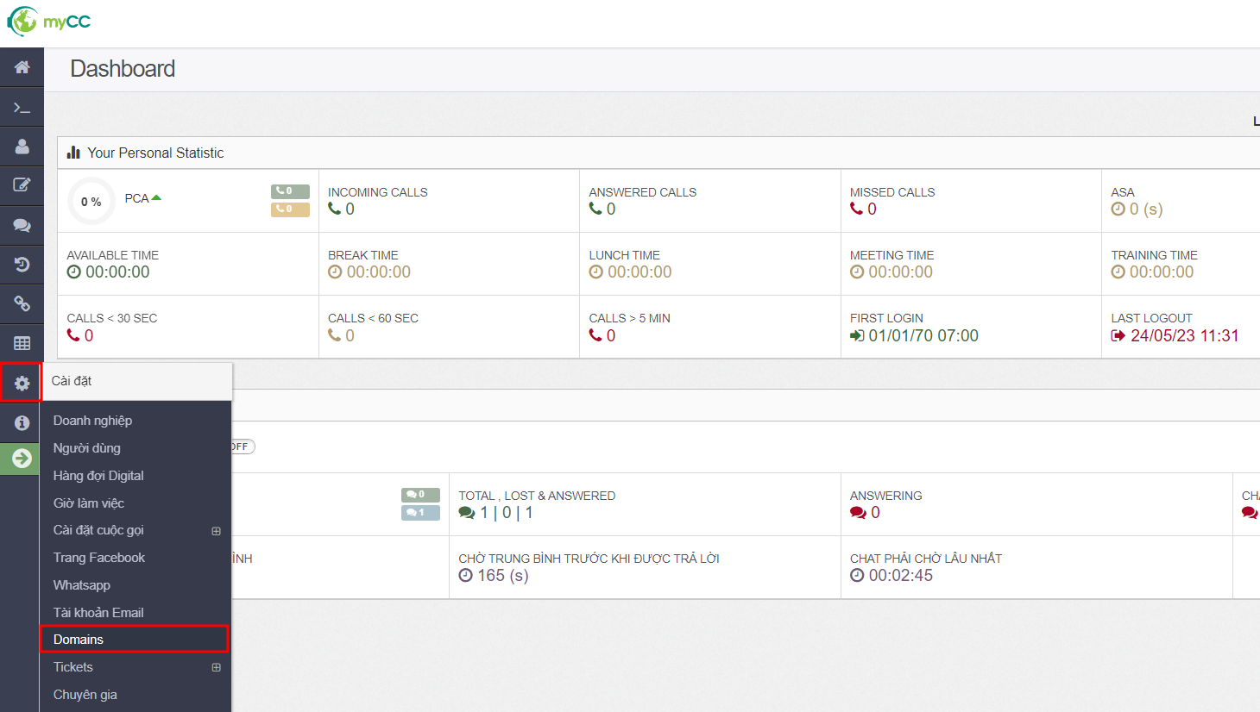

Hình 1: Truy cập vào cài đặt domain

Chọn vào biểu tượng chỉnh sửa để mở cửa sổ chỉnh sửa domain.

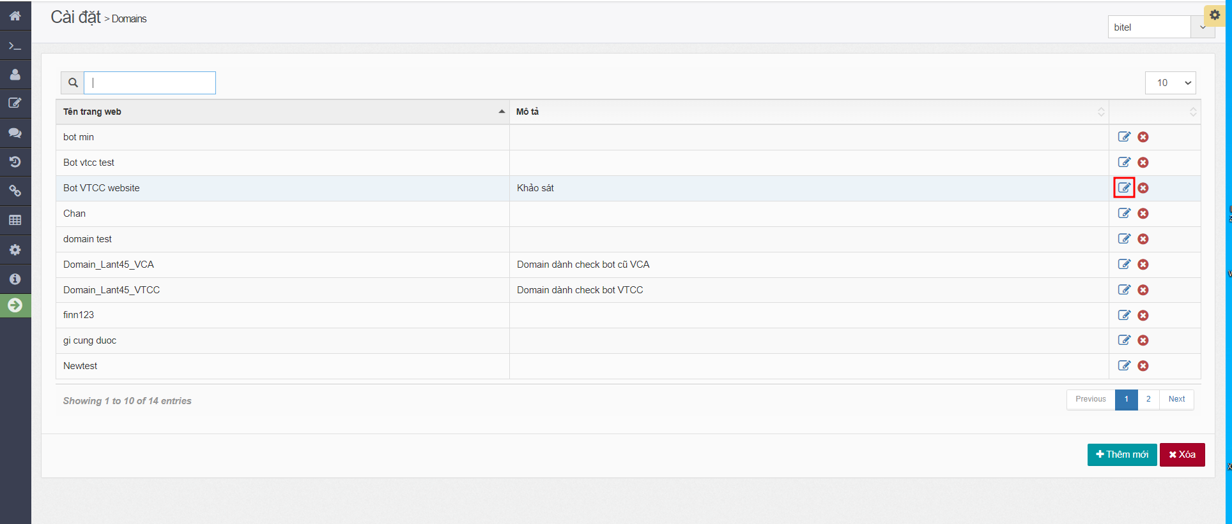

Hình 2: Truy cập vào chỉnh sửa domain

Cửa sổ chỉnh sửa domain hiện ra, chọn ***“Nhập thông tin”*** để nhập thông tin chatbot.

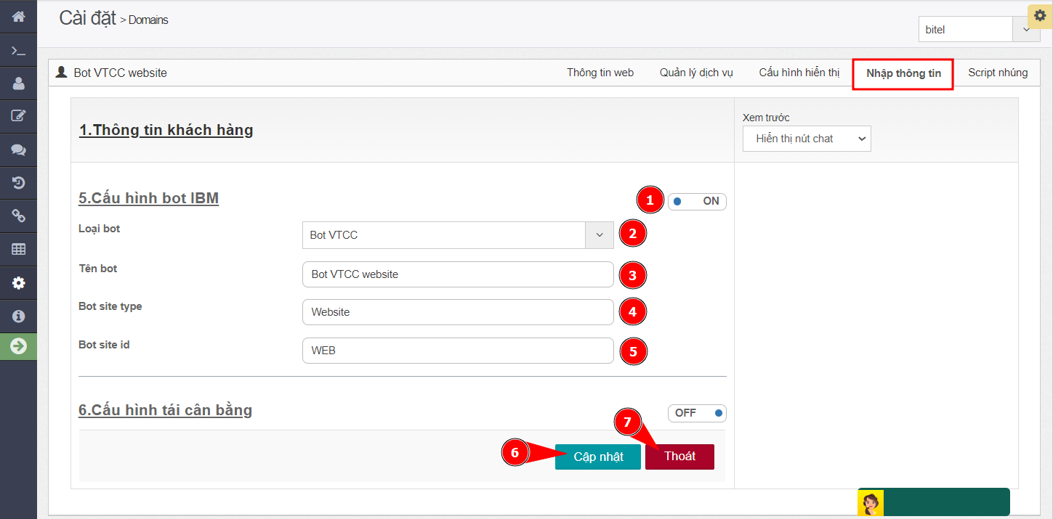

Hình 3. Cấu hình chat bot trên kênh web

1. Cấu hình chatbot trên facebook

Truy cập vào trang tổng quan, chọn ***Cài đặt > Trang Facebook***

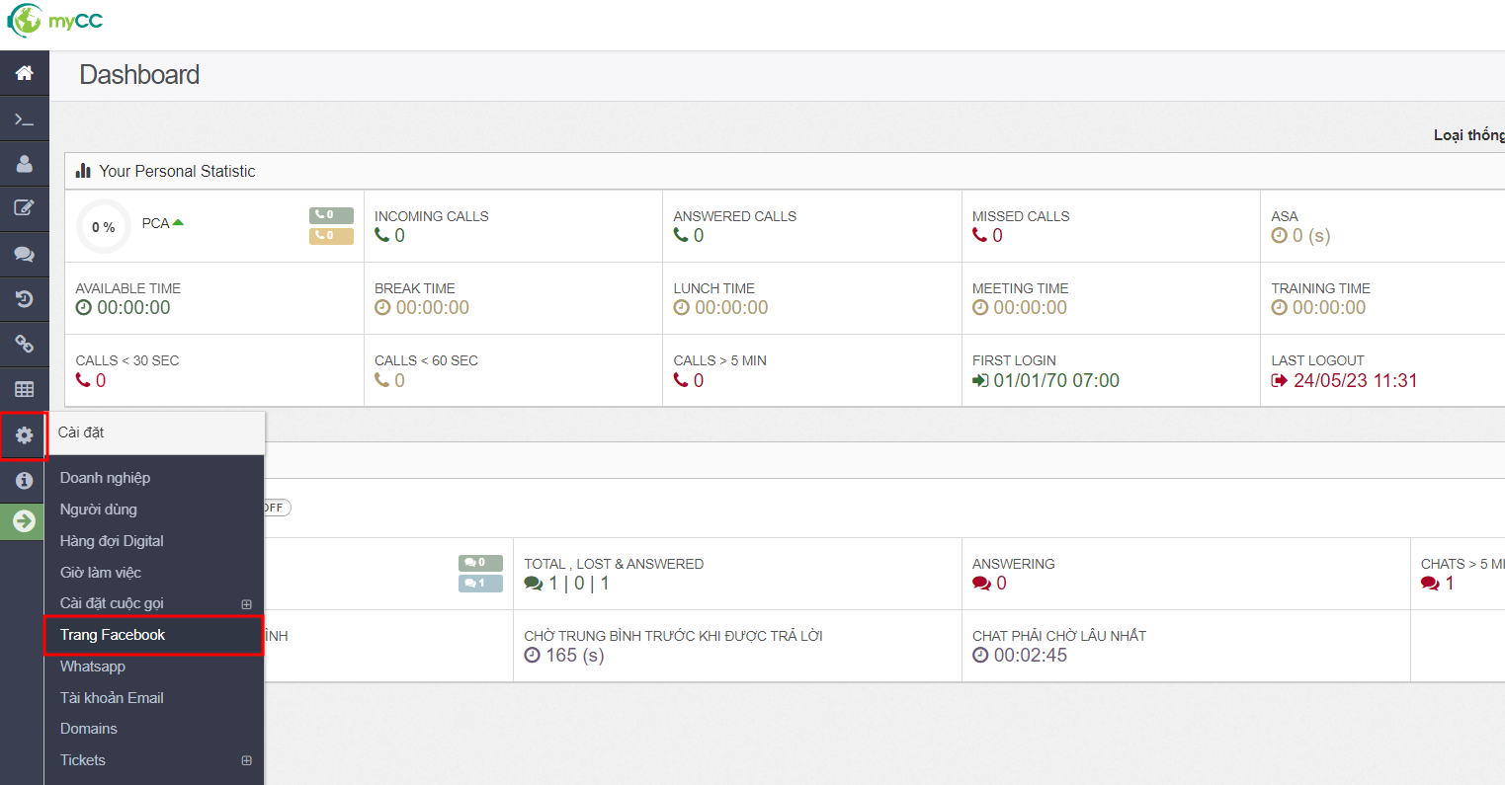

Hình 1: Truy cập vào trang cài đặt trang Facebook

Chọn ***“Cập nhật thiết lập trang”*** để chỉnh sửa với trang facebook tương ứng

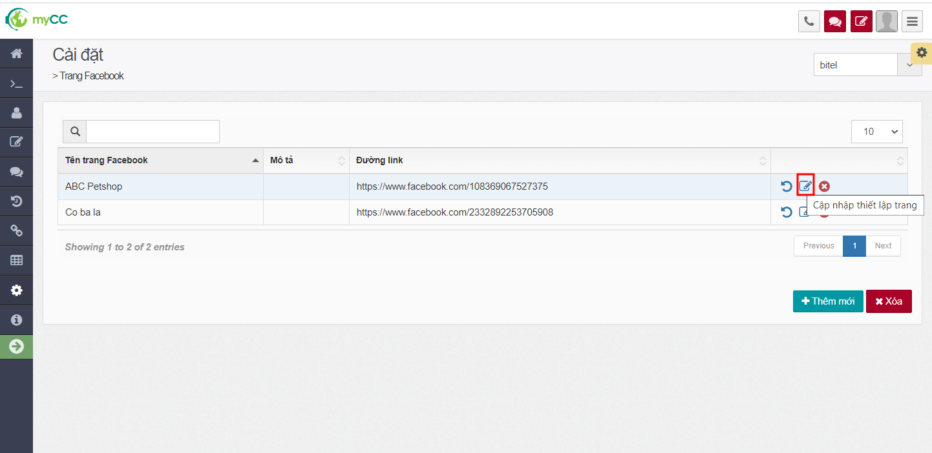

Hình 2: Truy cập vào chỉnh sửa trang Facebook

Cửa sổ chỉnh sửa hiện ra, tiến hành cấu hình bot cho trang facebook

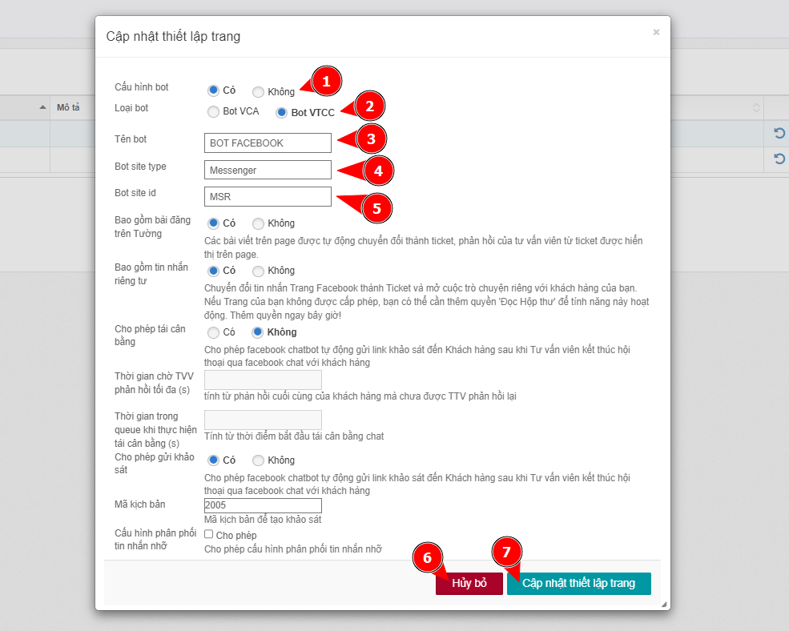

Hình 3: Cấu hình chatbot cho trang Facebook

1. Cấu hình chatbot trên whatsapp

Truy cập vào trang tổng quan, chọn ***Cài đặt > Whatsapp***

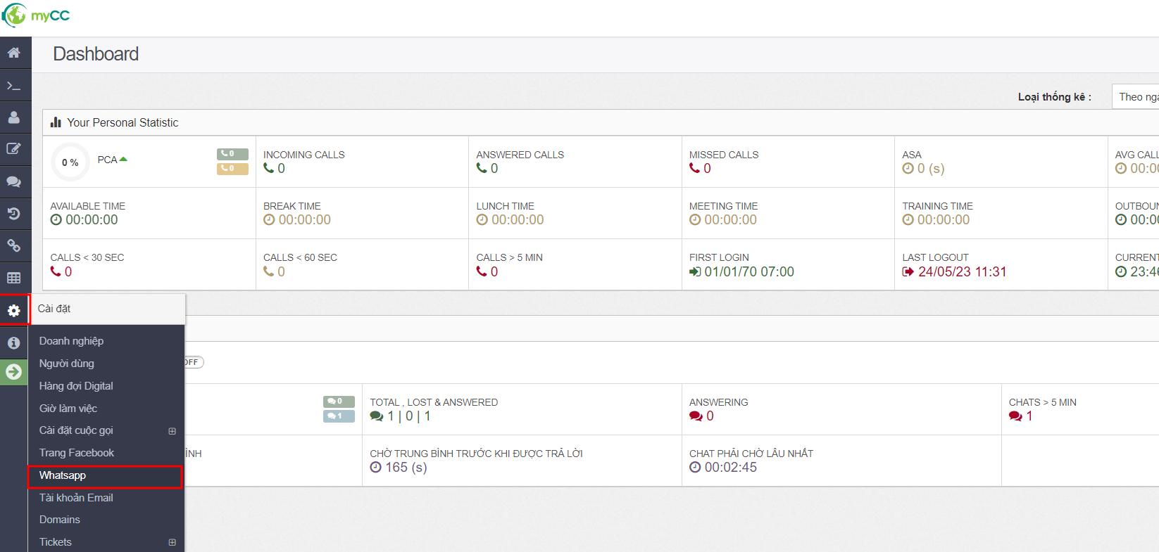

Hình 1: Truy cập vào cài đặt Whatsapp

Chọn **“Xem chi tiết”** để chỉnh sửa ứng với tài khoản Whatsapp

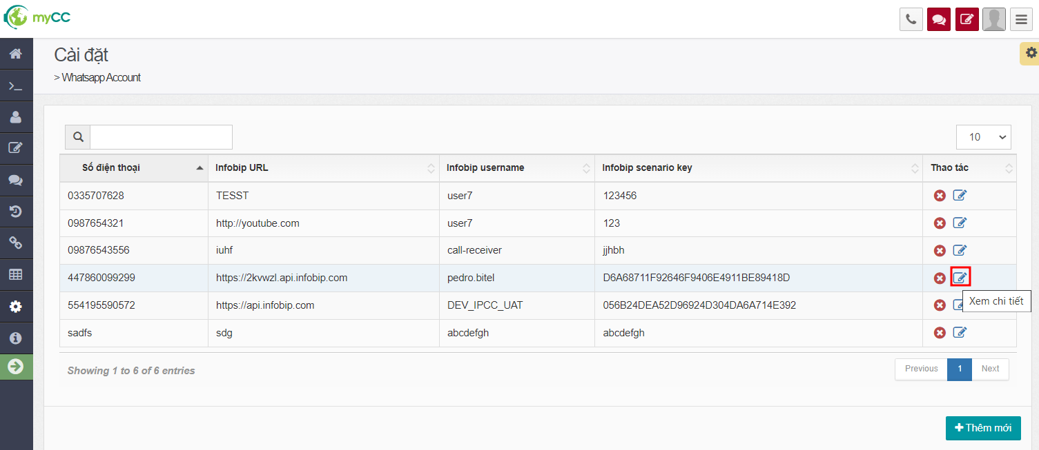

Hình 2: Truy cập vào chỉnh sửa Whatsapp

Cửa sổ chỉnh sửa hiện ra, chọn **“Nhập thông tin”**, tiến hành cấu hình bot cho tài khoản Whatsapp

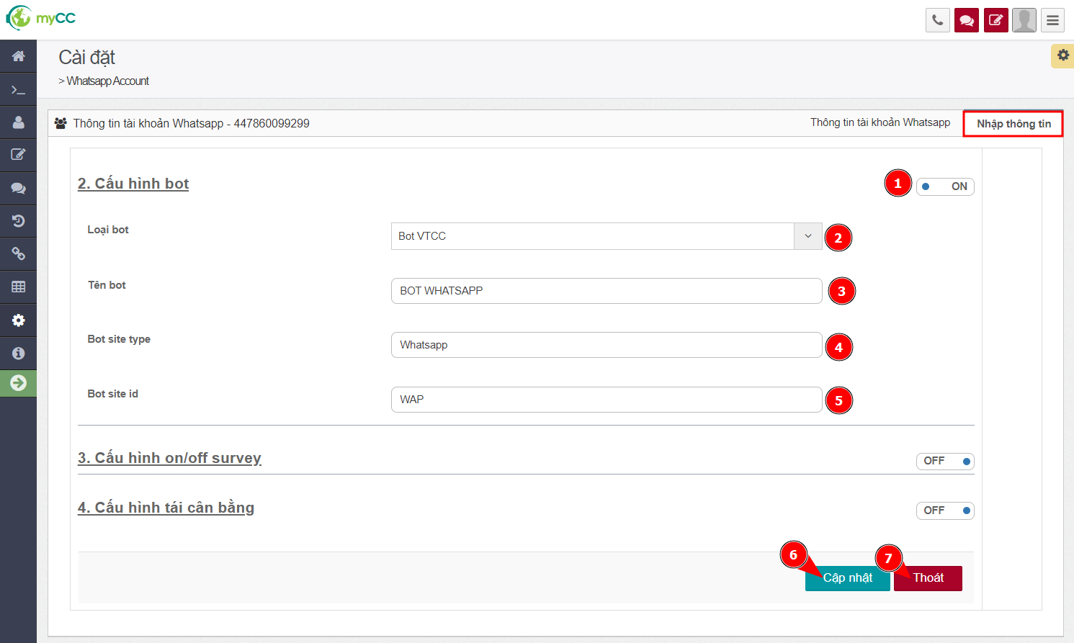

Hình3: Cấu hình chat bot cho whatsapp

#### Mô tả thành phần màn hình

1. Chatbot trên kênh web

| STT | Tên | Kiểu dữ liệu  [Độ dài dữ liệu] | Input/Output | Giá trị khởi tạo | Mô tả (Mapping với CSDL nếu có) |
| --- | --- | --- | --- | --- | --- |
| 1 | Cấu hình bot IBM | switch button | INPUT |  | Chọn ON thì cho phép áp dụng các cấu hình bot khi thực hiện chat với bot  Chọn OFF tắt cấu hình chat bot, ẩn các thuộc tính nhập liệu bao gồm **Loại bot, Tên bot, Bot Site Type, Bot Site ID**  Lấy từ bảng DOMAIN.CHAT_BOT_ SUPPORT |
| 2 | Loại Bot | Combobox |  |  | Hiển thị thông tin loại cho được chọn  Lấy từ bảng DOMAIN.SELECT_CHATBOT:  1: bot VCA  2: bot VTCC |
| 3 | Tên bot | Texbox | INPUT | NULL | Hiển thị thông tin tên bot  Lấy từ bảng DOMAIN.CHAT_NAME |
| 4 | Bot Site Type | Textbox | INPUT | NULL | Hiển thị thông tin Bot Site Type  Lấy từ bảng DOMAIN.BOT_SITE_TYPE |
| 5 | Bot Site ID | Texbox | INPUT | NULL | Hiển thị thông tin Bot Site ID  Lấy từ bảng DOMAIN.BOT_SITE_ID |
| 6 | Cập nhật | Button |  | NULL | Nhấn nút thì cho phép lưu thông tin cấu hình vào CSDL (Mô tả chi tiết trong phần luồng nghiệp vụ dưới đây) |
| 7 | Thoát | Button |  | NULL | Thoát màn hình cấu hình, không thực hiện lưu thông tin đã nhập |

1. Chatbot trên trang Facebook

| STT | Tên | Kiểu dữ liệu  [Độ dài dữ liệu] | Input/Output | Giá trị khởi tạo | Mô tả (Mapping với CSDL nếu có) |
| --- | --- | --- | --- | --- | --- |
| 1 | Cấu hình bot | Radio button | INPUT |  | Chọn ON thì cho phép áp dụng các cấu hình bot khi thực hiện chat với bot  Lấy từ bảng DOMAIN.CHAT_BOT_ SUPPORT |
| 2 | Loại Bot | Radio button | INPUT |  | Hiển thị thông tin loại cho được chọn  Lấy từ bảng DOMAIN.SELECT_CHATBOT:  1: bot VCA  2: bot VTCC |
| 3 | Tên bot | Textbox | INPUT | NULL | Hiển thị thông tin tên bot  Lấy từ bảng DOMAIN.CHAT_NAME |
| 4 | Bot Site Type | Textbox | INPUT | NULL | Hiển thị thông tin Bot Site Type  Lấy từ bảng DOMAIN.BOT_SITE_TYPE |
| 5 | Bot Site ID | Texbox | INPUT | NULL | Hiển thị thông tin Bot Site ID  Lấy từ bảng DOMAIN.BOT_SITE_ID |
| 6 | Cập nhật thiết lập trang | Button |  | NULL | Nhấn nút thì cho phép lưu thông tin cấu hình vào CSDL (Mô tả chi tiết trong phần luồng nghiệp vụ dưới đây) |
| 7 | Hủy bỏ | Button |  | NULL | Thoát màn hình cấu hình, không thực hiện lưu thông tin đã nhập |

1. Chatbot trên Whatsapp

| STT | Tên | Kiểu dữ liệu  [Độ dài dữ liệu] | Input/Output | Giá trị khởi tạo | Mô tả (Mapping với CSDL nếu có) |
| --- | --- | --- | --- | --- | --- |
| 1 | Cấu hình bot IBM | switch button | INPUT |  | Chọn ON thì cho phép áp dụng các cấu hình bot khi thực hiện chat với bot  Chọn OFF tắt cấu hình chat bot, ẩn các thuộc tính nhập liệu bao gồm **Loại bot, Tên bot, Bot Site Type, Bot Site ID**  Lấy từ bảng DOMAIN.CHAT_BOT_ SUPPORT |
| 2 | Loại Bot | Combobox |  |  | Hiển thị thông tin loại cho được chọn  Lấy từ bảng DOMAIN.SELECT_CHATBOT:  1: bot VCA  2: bot VTCC |
| 3 | Tên bot | Texbox | INPUT | NULL | Hiển thị thông tin tên bot  Lấy từ bảng DOMAIN.CHAT_NAME |
| 4 | Bot Site Type | Textbox | INPUT | NULL | Hiển thị thông tin Bot Site Type  Lấy từ bảng DOMAIN.BOT_SITE_TYPE |
| 5 | Bot Site ID | Texbox | INPUT | NULL | Hiển thị thông tin Bot Site ID  Lấy từ bảng DOMAIN.BOT_SITE_ID |
| 6 | Cập nhật | Button |  | NULL | Nhấn nút thì cho phép lưu thông tin cấu hình vào CSDL (Mô tả chi tiết trong phần luồng nghiệp vụ dưới đây) |
| 7 | Thoát | Button |  | NULL | Thoát màn hình cấu hình, không thực hiện lưu thông tin đã nhập |

#### Luồng nghiệp vụ

##### Hiển thị, thêm mới cài đặt cấu hình bot

Tại màn hình cập nhật thông tin domain chat, click vào tab Nhập thông tin, bổ sung vùng thông tin cấu hình chat bot.

1. Hiển thị thông tin cấu hình bot:

* Hiển thị thông tin cấu hình bot: ON/OFF. Dữ liệu được lấy, lưu và sửa trong bảng DOMAIN.CHAT_BOT_ SUPPORT (ON= 1 ngược lại là OFF)

Nếu thông tin cấu hình bot: **ON hiển thị**:

* Hiển thị loại bot cấu hình: VCA/VTCC. Dữ liệu được lấy, chỉnh sửa và lưu trong bảng DOMAIN.SELECT_CHATBOT
* Hiển thị tên bot. Dữ liệu được lấy, chỉnh sửa và lưu trong bảng DOMAIN.CHAT_NAME
* Hiển thị Bot Site Type: Dữ liệu được lấy, chỉnh sửa và lưu trong bảng DOMAIN. BOT_SITE_TYPE
* Hiển thị Bot Site ID: Dữ liệu được lấy, chỉnh sửa và lưu trong bảng DOMAIN. BOT_SITE_ID

Ngược lại, nếu cấu hình bot**: OFF** không lấy, lưu và sửa các trường dữ liệu của loại bot cấu hình, tên bot, Bot Site Type và Bot Site Id.

1. Thêm mới cài đặt cấu hình bot

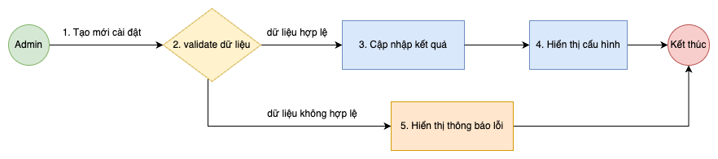

* Validate dữ liệu:

+ Tên bot: không được để trống và có độ dài tối đa là 50 ký tự:

Nếu không nhập: Hiển thị thông báo “Trường bắt buộc phải nhập”

Nhập vượt quá 50 ký tự: Hiển thị thông báo “Không được nhập quá 50 ký tự”

+ Bot Site Type: không được để trống và có độ dài tối đa là 100 ký tự:

Nếu không nhập: Hiển thị thông báo “Trường bắt buộc phải nhập”

Nhập vượt quá 100 ký tự: Hiển thị thông báo “Không được nhập quá 100 ký tự”

+ Bot Site ID: không được để trống và có độ dài tối đa là 100 ký tự:

Nếu không nhập: Hiển thị thông báo “Trường bắt buộc phải nhập”

Nhập vượt quá 100 ký tự: Hiển thị thông báo “Không được nhập quá 100 ký tự”

* Thêm mới cài đặt cấu hình bot:

Lưu thông tin dữ liệu cài đặt vào bảng DOMAIN bao gồm các thông tin:

* + DOMAIN.ID = Tự tăng = Next_sq;
  + DOMAIN.SELECT_CHATBOT = cbxChatbotType.value;
  + DOMAIN.CHAT_NAME = txtChatName.value;
  + DOMAIN. BOT_SITE_TYPE = txtBotSiteType.value;
  + DOMAIN. BOT_SITE_ID = txtBotSiteId.value;
  + DOMAIN. CREATED_BY = username của người thêm mới bản ghi;
  + DOMAIN. CREATED_AT = Now();

##### Chỉnh sửa cài đặt cấu hình bot

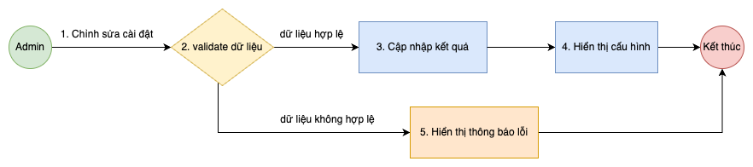

Tại màn hình cập nhật thông tin domain chat, click vào tab Nhập thông tin, bổ sung vùng thông tin cấu hình chat bot.

* Validate dữ liệu:

+ Tên bot: không được để trống và có độ dài tối đa là 50 ký tự:

* + Nếu không nhập: Hiển thị thông báo “Trường bắt buộc phải nhập”
  + Nhập vượt quá 50 ký tự: Hiển thị thông báo “Không được nhập quá 50 ký tự”

+ Bot Site Type: không được để trống và có độ dài tối đa là 100 ký tự:

* + Nếu không nhập: Hiển thị thông báo “Trường bắt buộc phải nhập”
  + Nhập vượt quá 100 ký tự: Hiển thị thông báo “Không được nhập quá 100 ký tự”

+ Bot Site ID: không được để trống và có độ dài tối đa là 100 ký tự:

* + Nếu không nhập: Hiển thị thông báo “Trường bắt buộc phải nhập”
  + Nhập vượt quá 100 ký tự: Hiển thị thông báo “Không được nhập quá 100 ký tự”
* Cập nhật cài đặt cấu hình bot:

Cập nhật thông tin dữ liệu cài đặt vào bảng DOMAIN bao gồm các thông tin:

* + DOMAIN.SELECT_CHATBOT = cbxChatbotType.value;
  + DOMAIN.CHAT_NAME = txtChatName.value;
  + DOMAIN. BOT_SITE_TYPE = txtBotSiteType.value;
  + DOMAIN. BOT_SITE_ID = txtBotSiteId.value;
  + DOMAIN. UPDATED_BY = username của người cập nhật bản ghi;
  + DOMAIN. UPDATED_AT = Now();

Kiểm tra dữ liệu hợp lệ: Trong trường hợp BotSiteType và BotSiteId không hợp lệ, khi gọi API tới chatbot sẽ trả về mã 400 (Bad Request), từ đó tiến hành chuyển tiếp tin nhắn tới tư vấn viên.

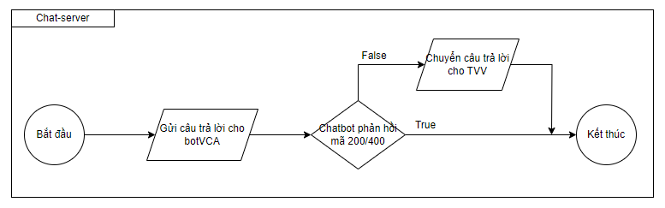

### Tích hợp webhook với bot

#### Thông tin chung chức năng

* Webhook là cổng giao tiếp giữa các kênh Web/Facebook/WhatsApp tới hệ thống chat server
* Việc gửi/nhận dữ liệu giữa client social và chat server dều thông qua webhook

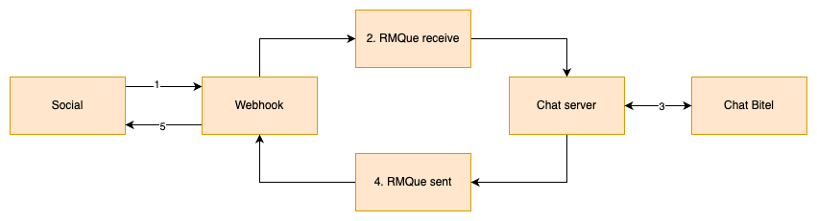

#### Màn hình

N/A

#### Mô tả thành phần màn hình

N/A

#### Luồng nghiệp vụ

Client gửi tin trên chat trên social (web/facebook/whatsapp):

1. Khi có event message, Social sẽ gọi vào FB-webhook.
2. Webhook nhận được dữ liệu từ client sẽ gửi dữ liệu tới chat server thông qua RMQue receive.
3. Chat server xử lý dữ liệu và gọi đến chatbot.
4. Chat server nhận response từ chatbot, xử lý dữ liệu và gửi vào Rmq sent.
5. FB-inbox lấy message từ Rmq và gửi message trả lời đến social

### Tích hợp chatbot phía chat server

#### Thông tin chung chức năng

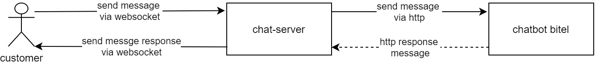

Chat-server và chatbot bitel sẽ giao tiếp với nhau để xử lý tin nhắn của khách hàng.

#### Màn hình

N/A

#### Mô tả thành phần màn hình

N/A

#### Luồng nghiệp vụ

##### Mô tả nghiệp vụ chung

Khách hàng gửi tin nhắn text lên chat-server, nếu domain chat có cấu hình chat bot bitel thì gửi tin nhắn đến bot bitel.

Xử lý tại class **MessageProcessor.java**

Chat-server gọi chatbot bitel services để gửi message.

Bản tin requestBody có dạng:

{

"site": {

"siteId": "WAP",

"siteType": "Whatsapp"

},

"sender": {  
 "cusId": WEB000001,  
 "cusName": "Ricardo”,  
 " wa_mb_phoneNumber ": 0123456789

},

"message": {

"text": "hi",  
 "payload": "PAYLOAD",

"timestamp": “1623204178000”

} }

Trong đó:

2.1. Thông tin đầu vào (Input)

|  |  |  |  |  |  |  |  |
| --- | --- | --- | --- | --- | --- | --- | --- |
| STT |  | | Tên tham số | Kiểu dữ liệu | Require | Mô tả | Giá trị |
| 1 | API URL | http://10.121.43.44:8686/mobile/app/{app_id} app_id: khai báo application nếu được gửi từ Web, Facebook  app_id_whatsapp: khai báo id của application nếu được gửi từ whatsapp  Link cấu hình trong file config chat-server/config/app.conf  Biến bot_vtcc_url | | | | | |
| 2 | Method | POST | | | | | |
| 3 | Payload | Headers | Content-Type |  | Yes |  | application/json |
| 4 | authen_key |  | Yes | Link cấu hình trong file config chat-server/config/app.conf  Lấy dữ liệu biến bot_vtcc_token hoặc lấy dữ liệu biến bot_vtcc_whatsapp_token nếu được gửi từ whatsapp  Giải mã token qua thư viện ViettelSecurity | 61108e81bf9aad8e5a18f417 |
| 5 | Request Body | site | Object | Yes | Thông tin kênh tích hợp (nguồn gửi) |  |
| 6 | sender | Object | Yes | Thông tin khách hàng |  |
| 7 |  | message | Object | Yes | Nội dung thông tin câu chat của khách hàng |  |

Mô tả **site**:

|  |  |  |  |  |  |
| --- | --- | --- | --- | --- | --- |
| STT | Tên tham số | Kiểu dữ liệu | Require | Mô tả | Giá trị |
| 1 | siteId | string | Yes | Mã nguồn gửi | WAP, MBL, MSR, WEB |
| 2 | siteType | string | Yes | Tên nguồn gửi | Whatsapp, Mibitel, Messenger, Website |

Mô tả **sender**:

|  |  |  |  |  |
| --- | --- | --- | --- | --- |
| STT | Tên tham số | Kiểu dữ liệu | Require | Mô tả |
| 1 | cusId | string | Yes | Id của khách hàng  Được lấy trong bảng VISISTOR, field VISISTOR_ID |
| 2 | cusName | string | No | Tên Khách hàng  Được lấy trong bảng VISISTOR, field NAME |
| 3 | wa_mb_phoneNumber | string | No | Số điện thoại của khách hàng  Được lấy trong bảng VISISTOR, field PHONE_NUMBER |

Mô tả **message**:

|  |  |  |  |  |
| --- | --- | --- | --- | --- |
| STT | Tên tham số | Kiểu dữ liệu | Require | Mô tả |
| 1 | text | string | No | Nội dung tin nhắn dạng text. Nếu gửi dạng khác text (image, video, document,v..v..) thì trường này trong api sẽ bằng **trống** |
| 2 | payload | string | Yes | Nội dung đính kèm thêm khi bấm nút, lấy từ trường payload của nút (nếu gõ text mà không bấm thì để mặc định là "PAYLOAD") |
| 3 | timestamp | long | Yes | Thời gian gửi tin nhắn |

Response:

{

"debugMessages": {

"Message": "test",

"Message - Normalized": "test",

"Message - Spelling Checked": "test",

"Entities": [],

"Use Context Link": "false",

"Use Sentences Link": "false",

"Use Sentences Link Timeout": "",

"Intent - Final Top:": "kich_ban_test\nUSE EXACT MATCHING",

"Final Intent Id": "6110907cbf9aad134a60c1f2",

"Final Intent Name": "Kịch bản test",

"Context Info": "",

"ML info": "",

"Entity Object List": [],

"Entity Properties": "\n"

},

"dialog-id": "36a2964d-7dc3-4aac-8f96-c6f8961110ab",

"cusId": "demo",

"mid": "123456",

"timestamp": 1628477143900,

"action": "REPLY",

"responses": [{

"text": "Câu trả lời text",

"type": "text",

"answer-id": "61b60d9d-5273-41fc-ba87-f05d516df71e"

},

{

"type": "image",

"attachment": {

"type": "image",

"payload": {

"url": "https://cyberbot.vn/_nuxt/img/Block2.7d00bc6.png"

}

},

"answer-id": "ecc1b443-bcc3-49f9-acfe-a9f5e4041f0c"

},

{

"type": "template_button",

"attachment": {

"type": "template",

"payload": {

"template_type": "button",

"text": "Mẫu nút",

"elements": [],

"buttons": [{

"type": "postback",

"title": "dạng Payload",

"payload": "intent_id::61108e81bf9aad8e5a18f41a"

},

{

"type": "web_url",

"title": "Đường dẫn",

"url": "https://cyberbot.vn/"

},

{

"type": "postback",

"title": "Nhãn nút thường",

"payload": "{\"state-id\":\"a0a703d3-d737-429e-be3d-86fa3fcc588e\",\"content\":\"Nhãn nút\thường\"}"

}

]

}

},

"answer-id": "27f75986-59ec-42d7-b6a8-a097b619bf99"

},

{

"type": "template_generic",

"attachment": {

"type": "template",

"payload": {

"template_type": "generic",

"elements": [{

"title": "Tiêu đề đa phương tiện",

"image_url": "https://cyberbot.vn/_nuxt/img/Block2.7d00bc6.png",

"subtitle": "Mô tả cho đa phương tiện",

"buttons": [{

"type": "postback",

"title": "Nhãn nút thường",

"payload": "{\"state-id\":\"a0a703d3-d737-429e-be3d-86fa3fcc588e\",\"content\":\"Nhãn nút thường\"}"

}]

}

]

}

},

"answer-id": "c0efae67-5904-4ee8-a198-b07bc761925f"

},

{

"text": "Dạng trả lời nhanh",

"type": "quick_replies",

"quick_replies": [{

"content_type": "text",

"title": "Nhãn nút thường",

"payload": "{\"state-id\":\"a0a703d3-d737-429e-be3d-86fa3fcc588e\",\"content\":\"Nhãn nút thường\"}"

},

{

"content_type": "text",

"title": "Dạng payload",

"payload": "intent_id::61108e81bf9aad8e5a18f41a"

}],

"answer-id": "f7308c8a-d890-4d0d-8a17-981303e85cc0"

}

]

}

Mô tả Responses:

|  |  |  |  |  |  |
| --- | --- | --- | --- | --- | --- |
| STT |  | Tên tham số | Kiểu dữ liệu | Mô tả | Giá trị |
| 1 | StatusCode | |  | Trạng thái kết quả trả về của API | 200: OK  400: Bad request 401: Unauthorized (Thiếu authen_key/authen_key sai) |
|  | ResponseBody | debugMessages | Object | Thông tin debug |  |
| dialog-id | String | Id của hội thoại |  |
| 2 | mid | String | Id của Message |  |
| 3 | cusId | String | Id của khách hàng |  |
| 4 | timestamp | Long | Thời gian Bot phản hồi |  |
| 5 | action | String | Bot trả lời hay cần chuyển cho TVV | REPLY: Bot trả lời  TRANSFER_HUMAN: Hội thoại chuyển TVV  END_SESSION: Người dùng chủ động kết thúc (closeByBot)  OUT_OF_SHIFT: Ngoài giờ làm việc |
| 6 | responses | List<Obje ct> | Nội dung phản hồi |  |

Mô tả **responses**:

|  |  |  |  |  |
| --- | --- | --- | --- | --- |
| STT | Tên tham số | Mô tả | Kiểu dữ liệu | Require |
| 1 | answer-id | ID của message | String (256) | Yes |
| 2 | type | Loại câu trả lời:  - text: Câu trả lời dạng text  - image: Câu trả lời dạng hình ảnh  - video: Câu trả lời dạng video  - template_button: Câu trả lời dạng mẫu nút  - template_generic: Câu trả lời dạng đa phương tiện  - quick_replies: Câu trả lời nhanh | String | Yes |
| 3 | text | - Nội dung câu trả lời nếu type = text | String | No |
| 4 | attachment | - Nội dung đa phương tiện nếu type = image, type = video, template_button, template_generic | String | No |
| 5 | quick_replies | - Nội dung câu trả lời nhanh nếu type = quick_replies | String | No |

Đối tượng **attachment**

+ Trường hợp type = image hoặc type = video

|  |  |  |  |
| --- | --- | --- | --- |
| Trường | Mô tả | Kiểu dữ liệu | Bắt buộc |
| type | Loại tin nhắn (image/video) | String (80) | Yes |
| payload.url | url hình ảnh/url video | String (256) | Yes |

+ Trường hợp type = template_button

|  |  |  |  |
| --- | --- | --- | --- |
| Trường | Mô tả | Kiểu dữ liệu | Bắt buộc |
| type | Loại tin nhắn (template) | String (80) | Yes |
| payload.template_type | Loại đa phương tiện (button) | String (256) | Yes |
| payload.text | Title của mẫu nút | String (80) | Yes |
| payload.buttons | Chuỗi các nút để gọi tới các action | Dãy button (3) | Yes |

+ Trường hợp type = template_generic

|  |  |  |  |
| --- | --- | --- | --- |
| Trường | Mô tả | Kiểu dữ liệu | Bắt buộc |
| type | Loại tin nhắn (template_generic) | String (80) | Yes |
| payload.template_type | Loại đa phương tiện (template) | String (256) | Yes |
| payload.elements | Danh sách phần tử đa phương tiên | Dãy element (11) | Yes |
| payload.buttons | Chuỗi các nút để gọi tới các action | Dãy button (3) | Yes |

Đối tượng quick_replies

|  |  |  |  |
| --- | --- | --- | --- |
| Trường | Mô tả | Kiểu dữ liệu | Bắt buộc |
| title | Nhãn nút | String | Yes |
| payload | Thông tin truyền thêm của nút, sẽ truyền vào trường message.payload của bản tin input | String | Yes |

Các thông tin tham chiếu

+ Đối tượng **elements**

|  |  |  |
| --- | --- | --- |
| Trường | Mô tả | Kiểu dữ liệu |
| title | Tiêu đề | String (80) |
| image_url | url hình ảnh của attachment (attachment sẽ hiện thêm ảnh khi có trường này) | String (256) |
| subtitle | subtitle | String (80) |
| buttons | Chuỗi các nút để gọi tới các action | Dãy button (3) |

+ Đối tượng **buttons**

|  |  |  |
| --- | --- | --- |
| Trường | Kiểu dữ liệu | Mô tả |
| type | String (postback/web_url/iframe) | - Postback: khi ấn nút này · truyền giá trị title vào trường message.text của bản tin input  · truyền giá trị payload vào trường message.payload của bản tin input  - web_url: khi ấn nút này, mở web  - iframe: khi ấn nút này, mở web dạng web iframe, dùng cho các trường hợp mở form đăng ký, form lấy ý kiến |
| title | String | Nhãn nút |
| payload | String | Thông tin truyền thêm của nút, sẽ truyền vào trường message.payload của bản tin input |

* Thời gian timeout gọi webservice cấu hình trong file config chat-server (default =10s).
* Nếu thời gian gọi tới API chatbot quá thời gian timeout config, hoặc status code khác 200 hệ thống tự động phân bổ cuộc hội thoại cho tư vấn viên.
* Bot Bitel xử lý và trả về response kèm theo tham số “action” để thể hiện trạng thái Bot
  + Nếu action = REPLY, thể hiện tin nhắn bot trả lời,
  + Nếu action = TRANSFER_HUMAN cuộc hội thoại sẽ được chuyển cho tư vấn viên
  + Nếu action = END_SESSION kết thúc hội thoại trên bot (Người dùng chủ động kết thúc cuộc hội thoại)
  + Nếu action = OUT_OF_SHIFT: Trường hợp khách hàng chat với TVV nhưng ngoài giờ làm việc của tư vấn viên, Bot sẽ trả về trạng thái ngoài giờ làm việc. Cuộc hội thoại sẽ được đưa vào luồng tái phân bổ và sẽ tự động assign lại cho tư vấn viên bất kỳ vào ngày làm việc kế tiếp.
* Sau khi trả về response, tiến hành lưu lại lịch sử chat, response trả về trong bảng MESSAGE cũng như thêm mới, cập nhập action của các action trên trong bảng CONVERSATION

(xử lý tại: ChatbotSendIbmProcessor.java)

* Bản tin bot bitel trả về có các loại:
  + Text: tin nhắn text
  + Image, video: tin nhắn ảnh, video
  + Postback: tin nhắn cho phép khách hàng click chọn để reply payload lại cho chatbot hoặc click để mở 1 link url
  + QuickReply: tin nhắn hiển thị message text kèm các button, cho phép khách hàng chọn 1 button để reply payload lại cho bot
  + Carousel: tin nhắn hiển thị message dạng carousel, bao gồm text + danh sách các hình ảnh và button tương ứng mỗi ảnh. Click button sẽ gửi payload lại cho bot.
* Bản tin Mycc gửi sang bot sẽ có những phần sau:
  + Với các trường hợp khách hàng gửi file (doc, pdf, image, sticker/gif, audio,video) thì khi gọi api sang bên BOT VTCC sẽ truyền thông tin trống vào trường text trong api gọi BOT, tùy theo từng kênh tích hợp BOT VTCC sẽ thực hiện phân tích và phản hồi lại MYCC thực hiện hiển thị thông tin do bot trả về
  + Với các trường hợp khách hàng nhập text nếu theo đúng kịch bản BOT thì sẽ hiển thị thông tin theo kịch bản tiếp của BOT
  + Với các trường hợp khách hàng nhập text nếu không theo kịch thì khi gọi api sang bên BOT VTCC sẽ truyền thông tin của khách hàng nhập vào trường text trong api gọi BOT, tùy theo từng kênh tích hợp BOT VTCC sẽ thực hiện phân tích và phản hồi lại MYCC thực hiện hiển thị thông tin do bot trả

##### Xử lý Mapping đối với dữ liệu bot cũ (VCA) và bot mới (VTCC)

###### Xử lý Request

N/A

###### Xử lý Response

Xử lý text của bot

|  |  |
| --- | --- |
| VCA | VTCC |
| {  "attachment": null,  "category": "content",  "message": "Câu trả lời text",  "type": "text",  "tag": ""  }, | {  "text": "Câu trả lời text",  "type": "text",  "answer-id": "61b60d9d-5273-41fc-ba87-f05d516df71e"  }, |

Xử lý file của bot

|  |  |
| --- | --- |
| VCA | VTCC |
| {  "attachment": null,  "category": "content",  "message": "https://cyberbot.vn/_nuxt/img/Block2.7d00bc6.png",  "type": "image",  "tag": ""  }, | {  "type": "image",  "attachment": {  "type": "image",  "payload": {  "url": "https://cyberbot.vn/_nuxt/img/Block2.7d00bc6.png"  }  },  "answer-id": "ecc1b443-bcc3-49f9-acfe-a9f5e4041f0c"  }, |

Xử lý Carousel của bot

|  |  |
| --- | --- |
| VCA | VTCC |
| {  "attachment": [  {  "title": "Tiêu đề đa phương tiện",  "description": "Mô tả cho đa phương tiện",  "mediaUrl": "https://cyberbot.vn/_nuxt/img/Block2.7d00bc6.png",  "mediaType": "image/jpeg",  "actions": [  {  "type": "postback",  "text": "Nhãn nút thường",  "payload": "Nhãn nút thường#$CF$#{\"state-id\":\"a0a703d3-d737-429e-be3d-86fa3fcc588e\",\"content\":\"Nhãn nút thường\"}"  }  ]  }  ]  }, | {  "type": "template_generic",  "attachment": {  "type": "template",  "payload": {  "template_type": "generic",  "elements": [  {  "title": "Tiêu đề đa phương tiện",  "image_url": "https://cyberbot.vn/_nuxt/img/Block2.7d00bc6.png",  "subtitle": "Mô tả cho đa phương tiện",  "buttons": [  {  "type": "postback",  "title": "Nhãn nút thường",  "payload": "{\"state-id\":\"a0a703d3-d737-429e-be3d-86fa3fcc588e\",\"content\":\"Nhãn nút thường\"}"  }  ]  }  ]  }  },  "answer-id": "c0efae67-5904-4ee8-a198-b07bc761925f"  }, |

Xử lý quick reply của bot

|  |  |
| --- | --- |
| VCA | VTCC |
| {  "attachment": [  {  "text": "Nhãn nút thường",  "type": "reply",  "payload": "Nhãn nút thường#$CF$#{\"state-id\":\"a0a703d3-d737-429e-be3d-86fa3fcc588e\",\"content\":\"Nhãn nútthường\"}"  },  {  "text": "Dạng payload",  "type": "reply",  "payload": "Dạng payload#$CF$#intent_id::61108e81bf9aad8e5a18f41a"  }  ],  "category": "action",  "message": "Dạng trả lời nhanh",  "type": "quickreply",  "tag": ""  } | {  "text": "Dạng trả lời nhanh",  "type": "quick_replies",  "quick_replies": [  {  "content_type": "text",  "title": "Nhãn nút thường",  "payload": "{\"state-id\":\"a0a703d3-d737-429e-be3d-86fa3fcc588e\",\"content\":\"Nhãn nútthường\"}"  },  {  "content_type": "text",  "title": "Dạng payload",  "payload": "intent_id::61108e81bf9aad8e5a18f41a"  }  ],  "answer-id": "f7308c8a-d890-4d0d-8a17-981303e85cc0"  } |

Xử lý đường dẫn của bot

|  |  |
| --- | --- |
| VCA | VTCC |
| {  "attachment": [  {  "text": "Đường dẫn",  "type": "link",  "uri": "https://cyberbot.vn/web_url"  },  {  "text": "Đường dẫn",  "type": "link",  "uri": "https://cyberbot.vn/iframe"  }  ],  "category": "action",  "message": "Mẫu nút",  "type": "postback",  "tag": ""  }, | {  "type": "template_button",  "attachment": {  "type": "template",  "payload": {  "template_type": "button",  "text": "Mẫu nút",  "elements": [],  "buttons": [  {  "type": "web_url",  "title": "Đường dẫn",  "url": "https://cyberbot.vn/web_url"  },  {  "type": "iframe",  "title": "Đường dẫn",  "url": "https://cyberbot.vn/iframe"  }  ]  }  },  "answer-id": "27f75986-59ec-42d7-b6a8-a097b619bf99"  }, |

##### Xử lý Mapping hiển thị trên Web/App

###### Hiển thị các tin nhắn từ bot IBM trả lời ở màn hình chat khách hàng

Xử lý hiển thị màn hình chat web của khách hàng cho các bản tin:

Xử lý hiển thị text của bot

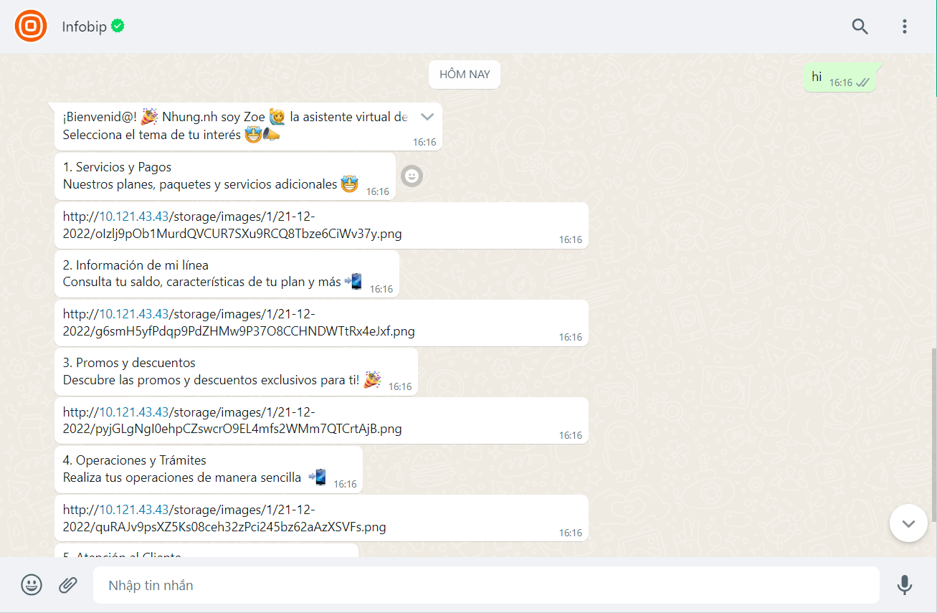

*Hiển thị text trên Whatsapp*

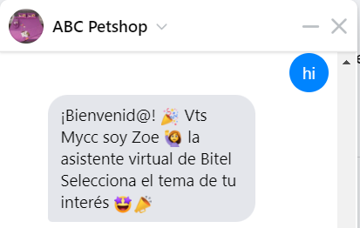

*Hiển thị text trên Facebook*

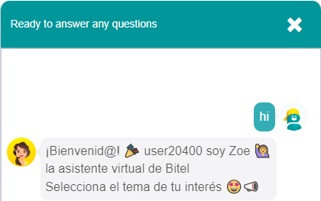

*Hiển thị text trên Web*

Xử lý hiển thị file (doc, pdf, image, sticker/emoj, audio, video)

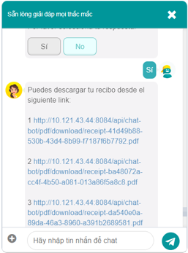

*Hiển thị file trên Web*

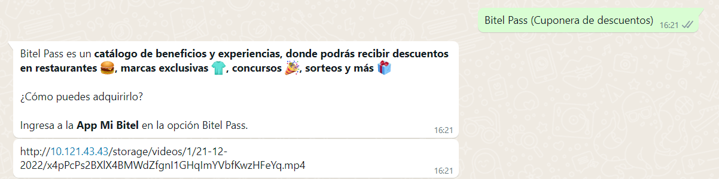

*Hiển thị file trên Whatsapp*

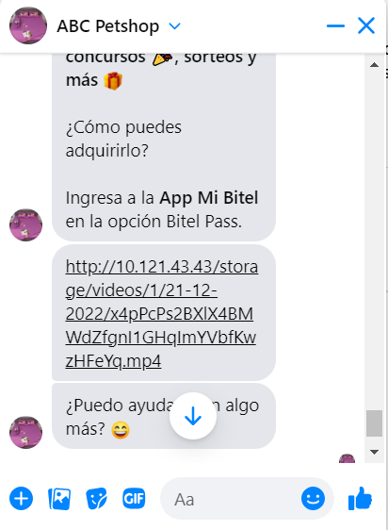

*Hiển thị file trên Facebook*

Xử lý hiển thị Carousel

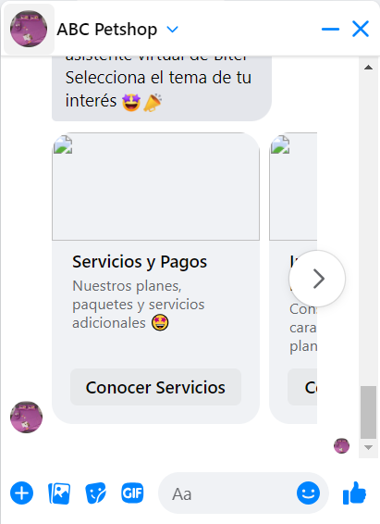

*Hiển thị carousel trên Facebook*



*Hiển thị carousel trên Whatsapp*

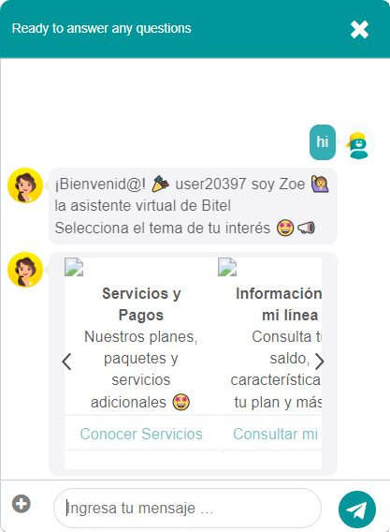

*Hiển thị carousel trên Web*

Xử lý hiển thị quick reply

Hiển thị tin nhắn dạng message text + danh sách các button, khách hàng click chọn vào button sẽ gửi payload tương ứng tới chatbot để chatbot trả về câu trả lời tiếp theo.

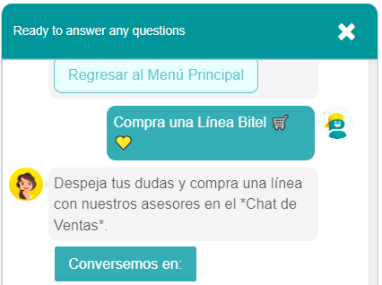

*Hiển thị quick-reply trên Web*

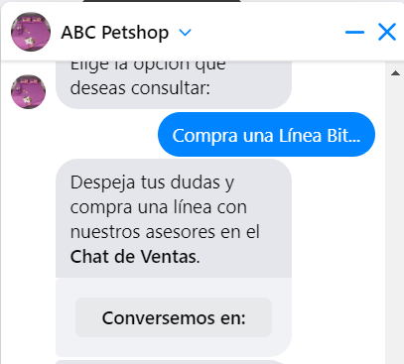

*Hiển thị quick-reply trên Web*

Xử lý hiển thị link



*Hiển thị link trên Facebook*

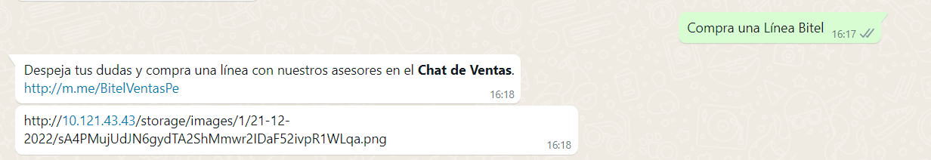

*Hiển thị link trên Whatsapp*

###### Hiển thị các tin nhắn từ bot IBM trả lời ở màn hình TVV

* Khi chat được chuyển cho TVV, xử lý hiển thị các tin nhắn lịch sửa chat của bot IBM:

Xử lý hiển thị text

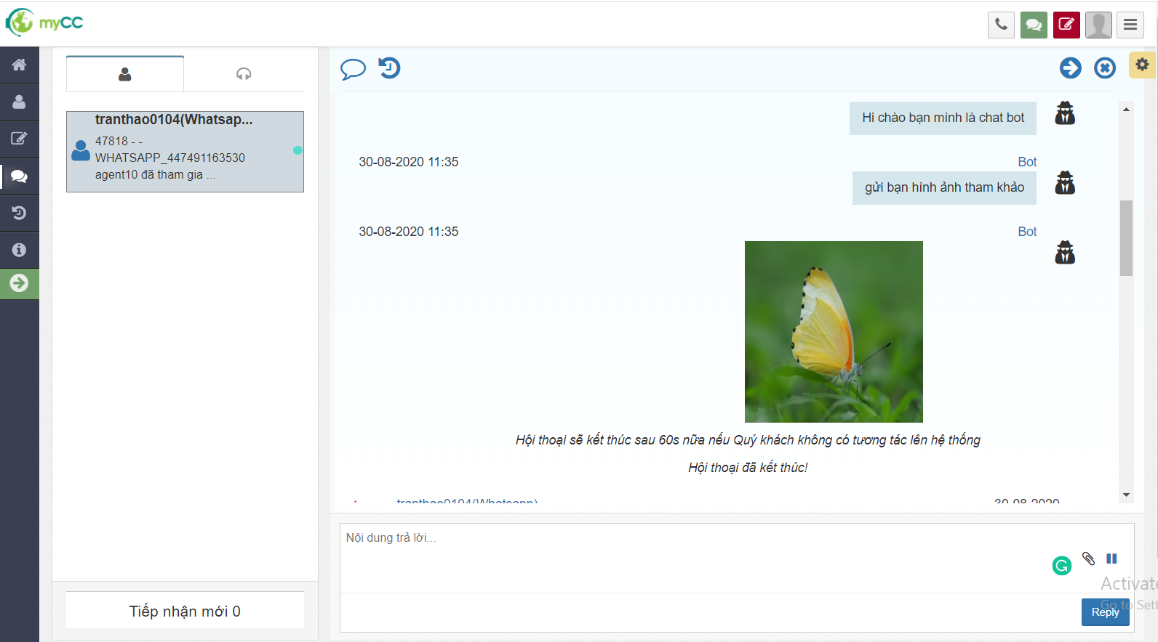

Xử lý hiển thị file (doc, pdf, image, sticker/emoj, audio, video)



Xử lý hiển thị Carousel

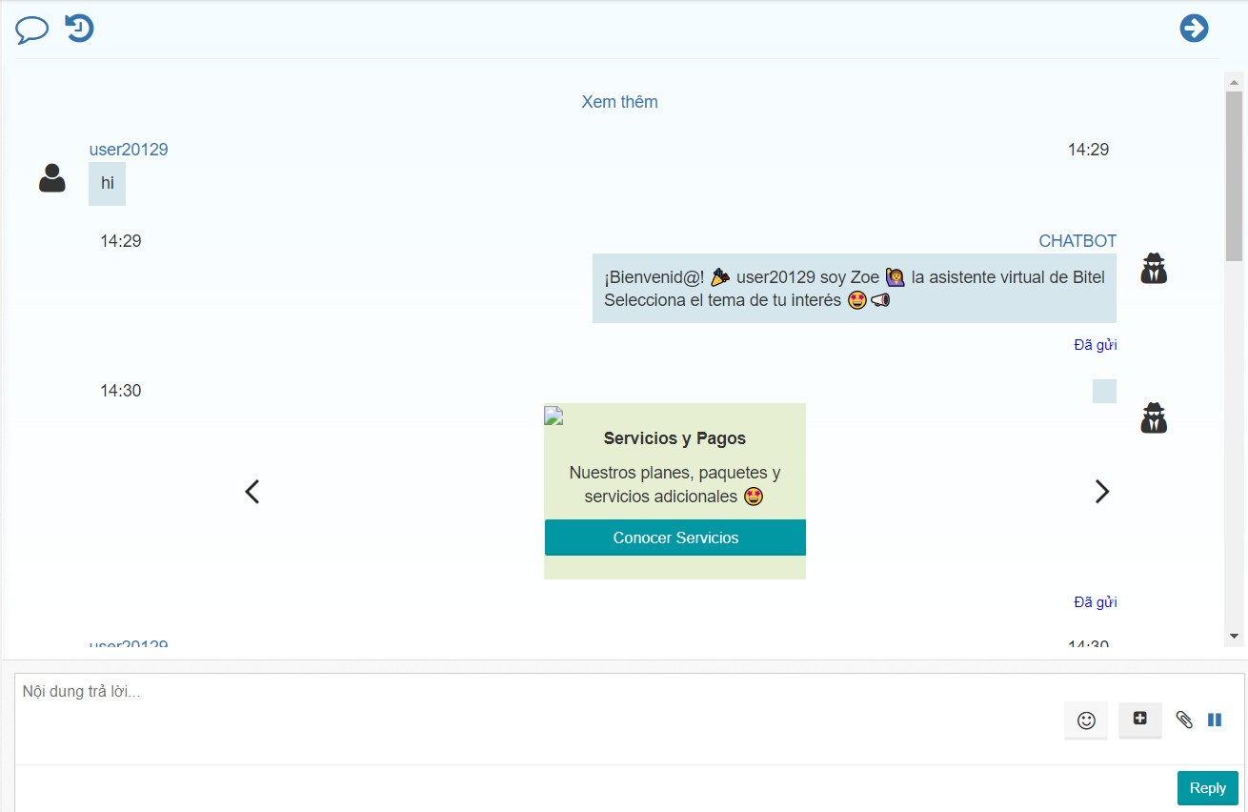

Xử lý hiển thị quick reply

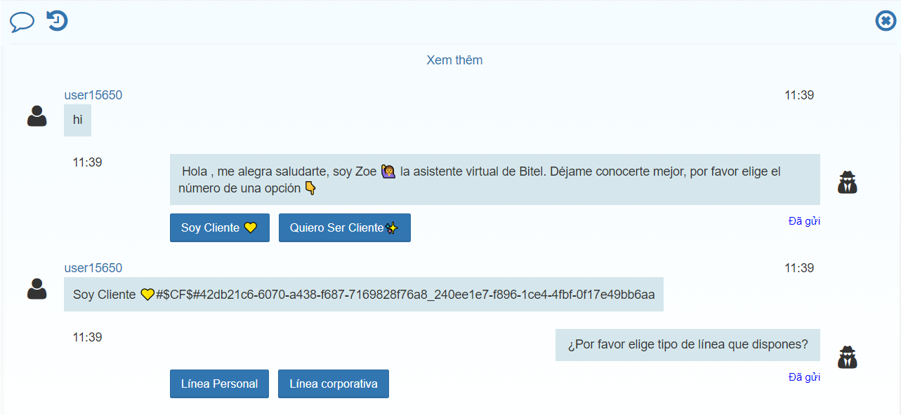

Xử lý hiển thị link

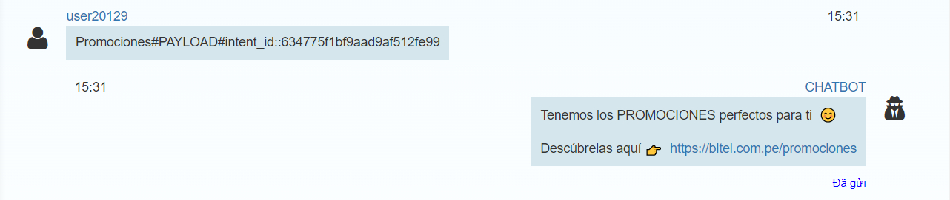

### Xử lý chuyển hội thoại cho TVV (Check ảnh hưởng)

#### Thông tin chung chức năng

* Xử lý chuyển cuộc hội thoại cho TVV

#### Màn hình

##### Xử lý hiển thị text



Hình xử lý hiển thị text trong màn TVV

##### Xử lý hiển thị file (doc, pdf, image, sticker/emoj, audio, video)



Hình xử lý hiển thị file trong màn TVV

##### Xử lý hiển thị Carousel của bot

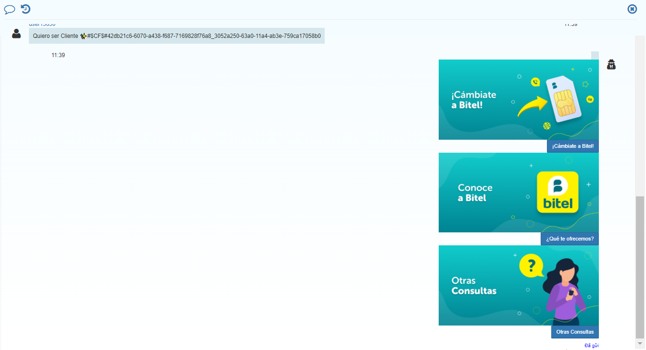

Hình xử lý hiển thị carousel trong màn TVV

##### Xử lý hiển thị quick reply của bot



Hình xử lý hiển thị quick reply trong màn TVV

#### Mô tả thành phần màn hình

N/A

#### Luồng nghiệp vụ

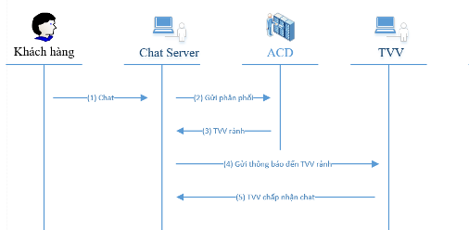

Chat-server sẽ chuyển hội thoại cho TVV (ngắt giao tiếp với chatbot) khi Chatbot API trả về kết quả xử lý trường action = TRANSFER_HUMAN

Khi đó chatServer xử lý gọi vào acdServer để phân phối hội thoại đến TVV.

### Giám sát giao dịch chat (Check ảnh hưởng)

#### Thông tin chung của chức năng

Quyền sử dụng chức năng: admin/giám sát viên

Giao dịch chat khi khách hàng đang trao đổi với chatbot hiển thị action “Theo dõi”. Admin/giám sát viên click chọn nút “Theo dõi” để xem thông tin cuộc hội thoại đang diễn ra

Xử lý hiển thị hội thoại đang diễn ra giống với theo dõi giao dịch chat giữa khách hàng và TVV (chức năng cũ)

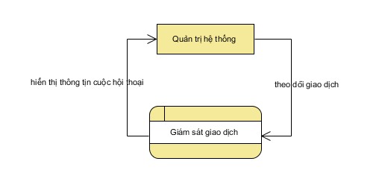

#### Màn hình

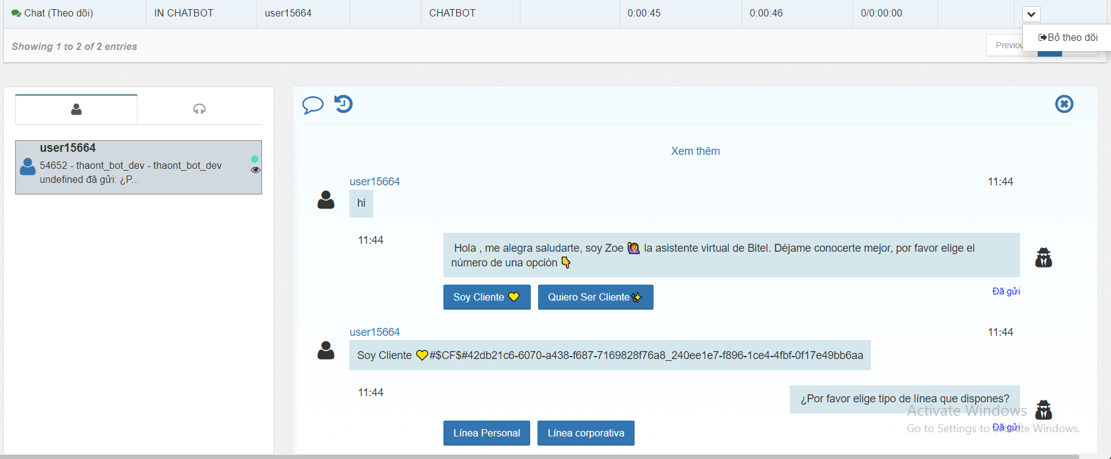

#### Mô tả thành phần màn hình

Xử lý hiển thị hội thoại đang diễn ra giống với theo dõi giao dịch chat giữa khách hàng và TVV (chức năng cũ) Luồng nghiệp vụ

#### Luồng nghiệp vụ

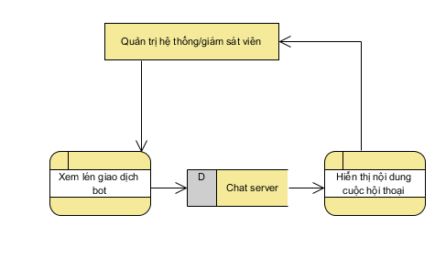

Mô tả:

1. Người dùng truy cập màn hình giám sát giao dịch
2. Lực chọn cuộc hội thoại muốn xem
3. Nhấn “Theo dõi”

Hệ thống gọi Chat server lấy thông tin cuộc hội thoại hiển thị trên màn hình giám sát

### Tích hợp chatbot hiển thị thông tin với khách hàng (web)

#### Thông tin chung chức năng

* Bot hiển thị thông tin khách hàng

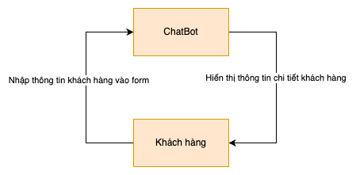

#### Màn hình

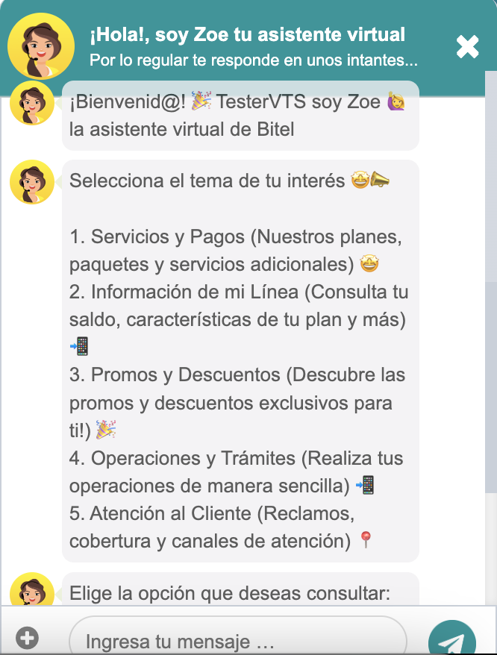

#### Mô tả thành phần màn hình

N/A

#### Luồng nghiệp vụ

* Khách hàng nhập thông tin của khách hàng cần tra cứu, chatbot sẽ trả ra thông tin tra cứu của khách hàng.

### Báo cáo (Check ảnh hưởng)

#### Thông tin chung của chức năng

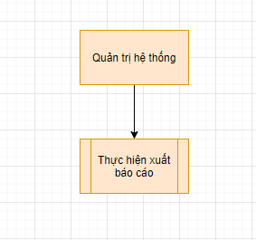

Quản trị hệ thống thực hiện đăng nhập hệ thống thực hiện xuất báo cáo:

+ Báo cáo tổng hợp

+ Báo cáo chi tiết theo phiên

+ Báo cáo chi tiết theo hội thoại

+ Báo cáo chi tiết năng suất

+ Báo cáo chi tiết tương tác

+ Báo cáo chi tiết phân loại

#### Màn hình

* + 1. Báo cáo tổng hợp

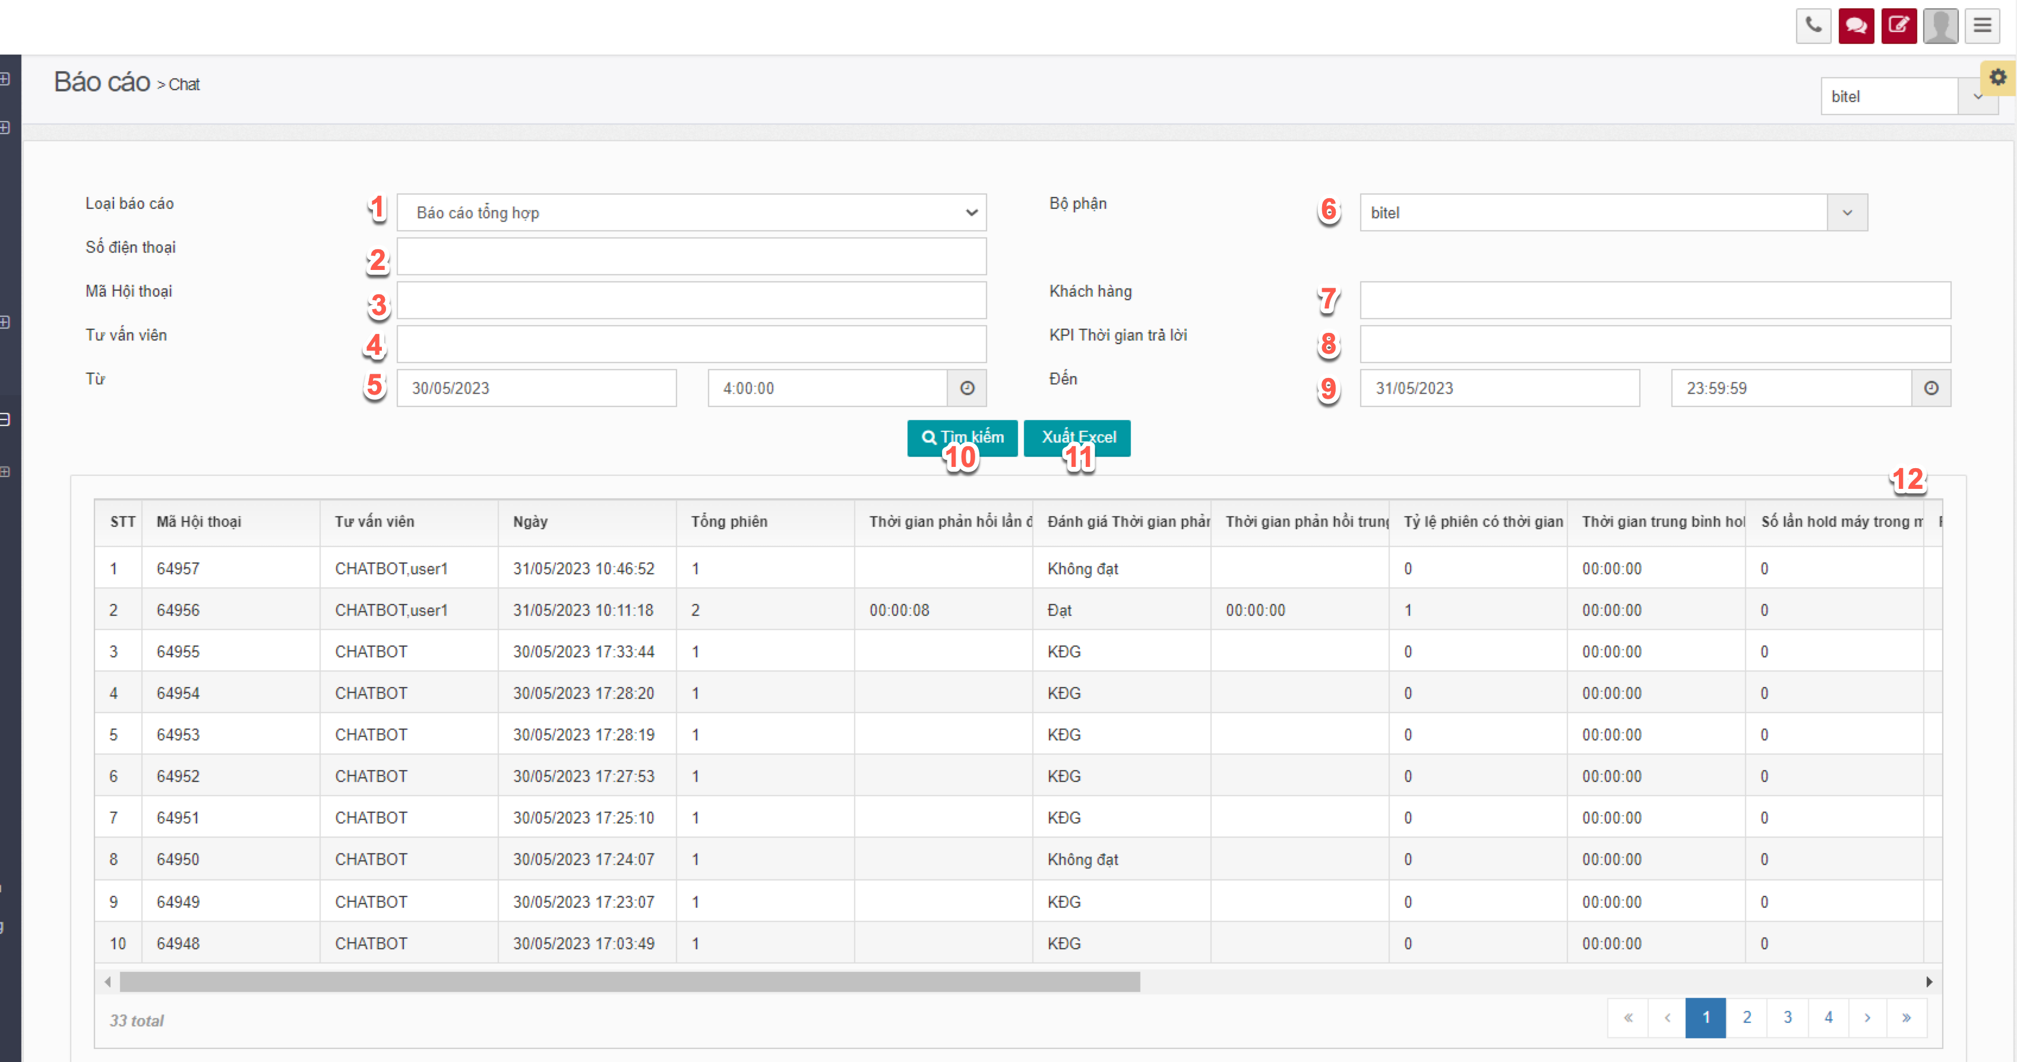

* + 1. Báo cáo chi tiết theo phiên

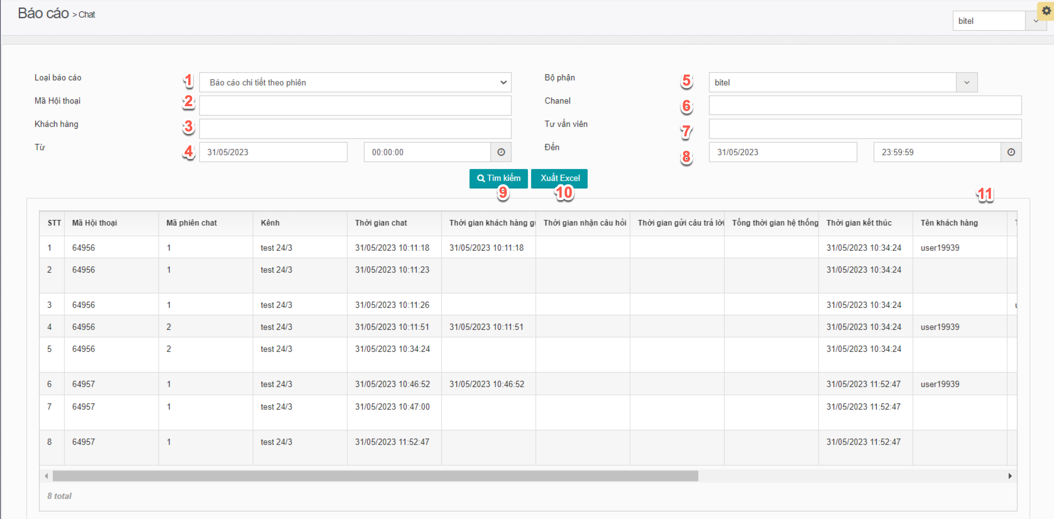

* + 1. Báo cáo chi tiết theo hội thoại

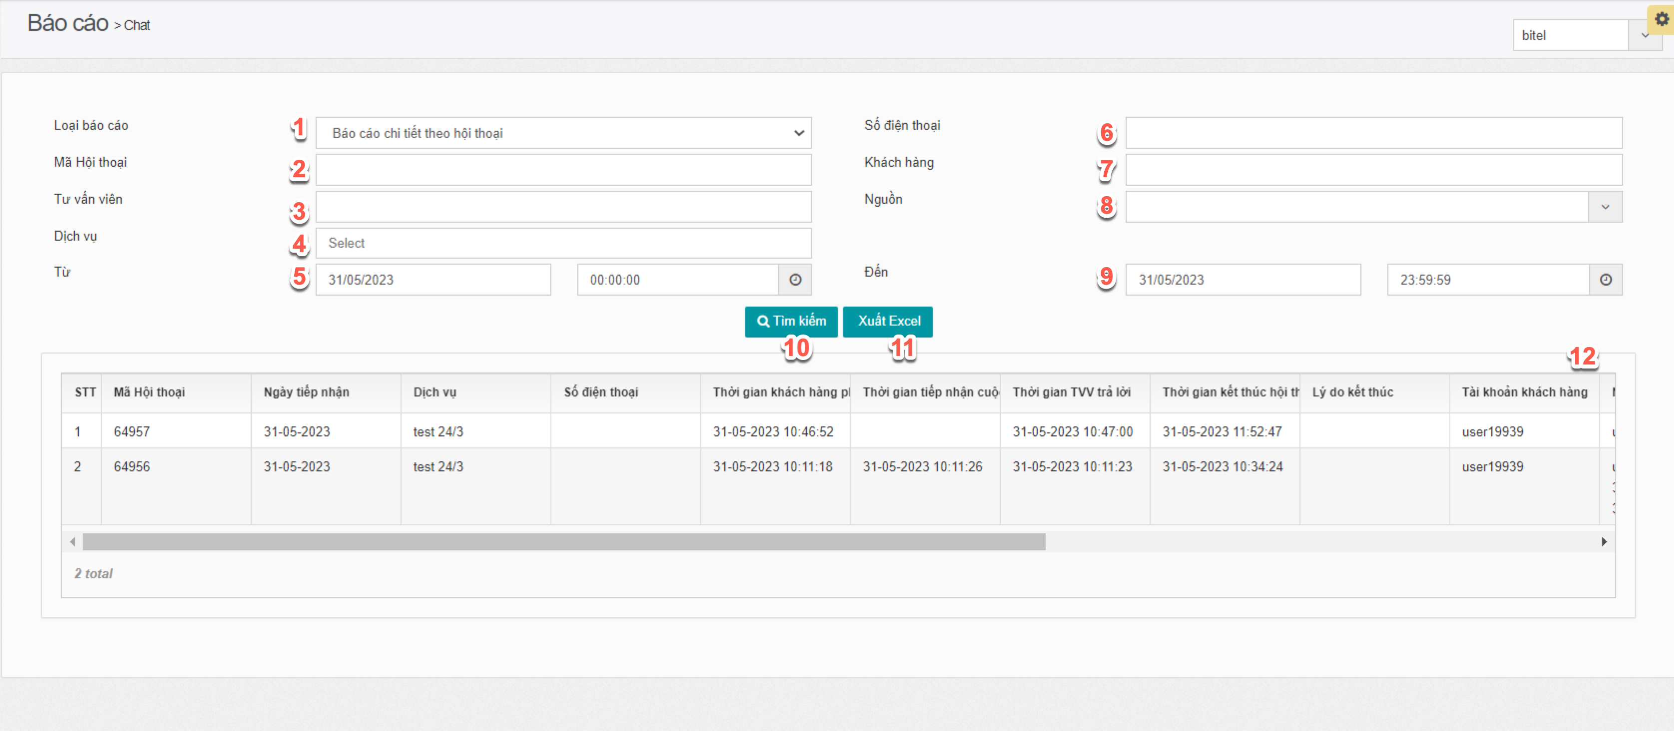

* + 1. Báo cáo chi tiết năng suất

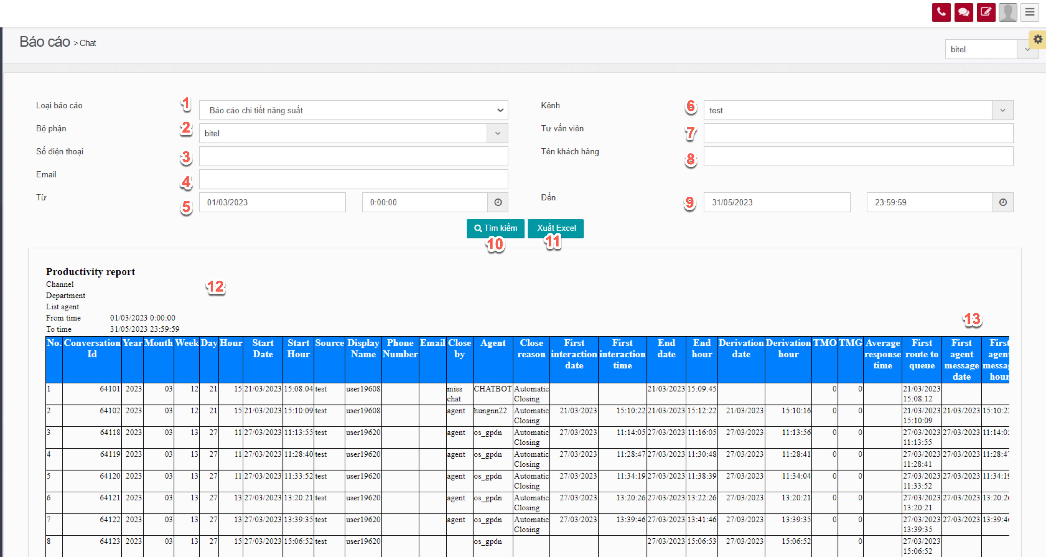

* + 1. Báo cáo chi tiết tương tác

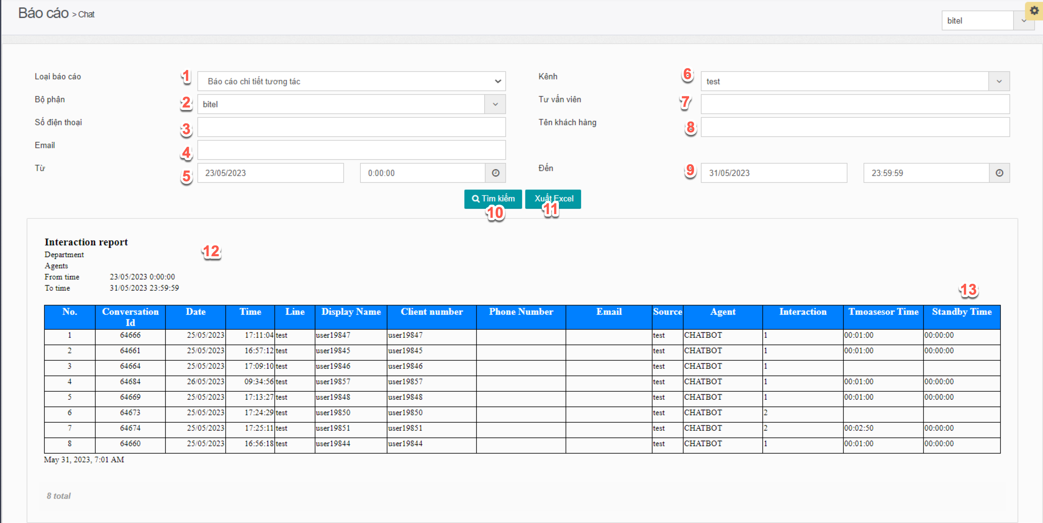

* + 1. Báo cáo chi tiết phân loại

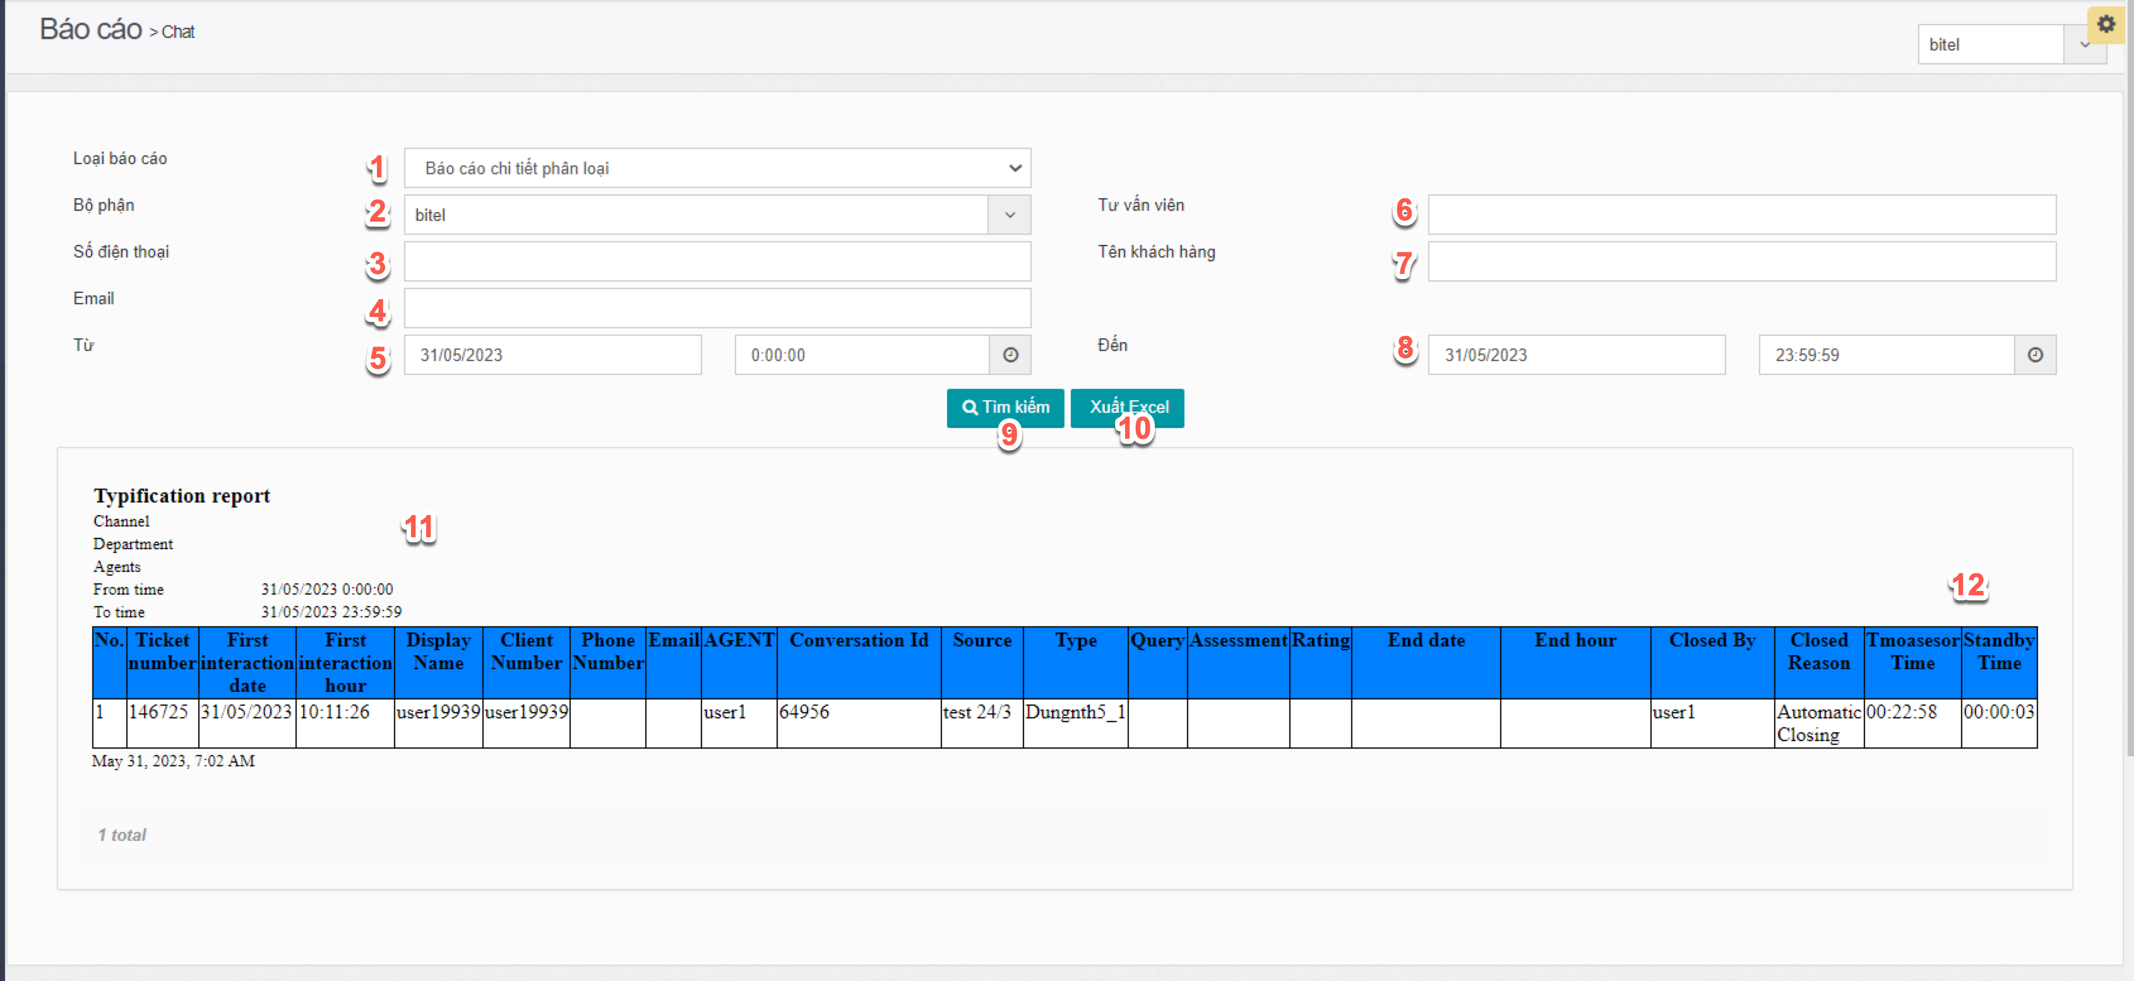

#### Mô tả thành phần màn hình

* Báo cáo tổng hợp

| STT | Tên | Kiểu dữ liệu  [Độ dài dữ liệu] | Input/Output | Giá trị khởi tạo | Mô tả (Mapping với CSDL nếu có) |
| --- | --- | --- | --- | --- | --- |
| 1 | Loại báo cáo | SelectBox | INPUT |  | * Chọn loại báo cáo |
| 2 | Số điện thoại | Texbox | INPUT | NULL | * Số điện thoại |
| 3 | Mã hội thoại | Texbox | INPUT | NULL | * Đến ngày xuất báo cáo |
| 4 | Tư vấn viên | Texbox | INPUT | NULL | * Nút tìm kiếm |
| 5 | Từ ngày, giờ | Texbox | INPUT | NULL | * Từ ngày xuất báo cáo |
| 6 | Bộ phận | Texbox | INPUT |  | * Bộ phận |
| 7 | Khách hàng | Texbox | INPUT |  | * Khách hàng |
| 8 | KPI thời gian trả lời | Texbox | INPUT |  | * KPI thời gian trả lời |
| 9 | Đến ngày, giờ | Texbox | INPUT |  | * Đến ngày xuất báo cáo |
| 10 | Tìm kiếm | Button |  |  | * Nút tìm kiếm |
| 11 | Xuất excel | Button |  |  | * Nút xuất excel |
| 12 | Kết quả tìm kiếm | Label | OutPut |  | * Hiển thị các thông tin cơ bản của báo cáo |
| 13 | Khung hiển thị dữ liệu | Table | OutPut |  | * Hiển thị chi tiết các dữ liệu báo cáo theo hàng |

* Báo cáo số lượng khách hàng tương tác trong ngày

| STT | Tên | Kiểu dữ liệu  [Độ dài dữ liệu] | Input/Output | Giá trị khởi tạo | Mô tả (Mapping với CSDL nếu có) |
| --- | --- | --- | --- | --- | --- |
| 1 | Loại báo cáo | Selectbox | INPUT |  | * Chọn loại báo cáo |
| 2 | Mã hội thoại | Texbox | INPUT | NULL | * Chọn mã hội thoại |
| 3 | Khách hàng | Texbox | INPUT | NULL | * Chọn khách hàng |
| 4 | Từ ngày, giờ | Texbox | INPUT |  | * Từ ngày xuất báo cáo |
| 5 | Bộ phận | Selectbox | INPUT |  | * Chọn bộ phận |
| 6 | Kênh | Texbox | INPUT | NULL | * Chọn kênh |
| 7 | Tư vấn viên | Texbox | INPUT | NULL | * Chọn tư vấn viên |
| 8 | Đến ngày, giờ | Texbox | INPUT |  | * Đến ngày xuất báo cáo |
| 9 | Tìm kiếm | Button |  |  | * Nút tìm kiếm |
| 10 | Xuất excel | Button |  |  | * Nút xuất excel |
| 11 | Kết quả tìm kiếm | Label | OutPut |  | * Hiển thị các thông tin cơ bản của báo cáo |
| 12 | Khung hiển thị dữ liệu | Table | OutPut |  | * Hiển thị chi tiết các dữ liệu báo cáo theo hàng |

* Báo cáo chi tiết theo hội thoại

| STT | Tên | Kiểu dữ liệu  [Độ dài dữ liệu] | Input/Output | Giá trị khởi tạo | Mô tả (Mapping với CSDL nếu có) |
| --- | --- | --- | --- | --- | --- |
| 1 | Loại báo cáo | Selectbox | INPUT |  | * Chọn loại báo cáo |
| 2 | Mã hội thoại | Texbox | INPUT | NULL | * Chọn mã hội thoại |
| 3 | Tư vấn viên | Textbox | INPUT | NULL | * Chọn tư vấn viên |
| 4 | Dịch vụ | Selectbox | INPUT | NULL | * Chọn dịch vụ |
| 5 | Từ ngày, giờ | Texbox | INPUT |  | * Từ ngày xuất báo cáo |
| 6 | Số điện thoại | Textbox | INPUT | NULL | * Chọn số điện thoại |
| 7 | Khách hàng | Texbox | INPUT | NULL | * Chọn khách hàng |
| 8 | Nguồn | Texbox | INPUT | NULL | * Chọn nguồn |
| 9 | Đến ngày, giờ | Texbox | INPUT |  | * Đến ngày xuất báo cáo |
| 10 | Tìm kiếm | Button |  |  | * Nút tìm kiếm |
| 11 | Xuất excel | Button |  |  | * Nút xuất excel |
| 12 | Kết quả tìm kiếm | Label | OutPut |  | * Hiển thị các thông tin cơ bản của báo cáo |
| 13 | Khung hiển thị dữ liệu | Table | OutPut |  | * Hiển thị chi tiết các dữ liệu báo cáo theo hàng |

* Báo cáo chi tiết năng suất

| STT | Tên | Kiểu dữ liệu  [Độ dài dữ liệu] | Input/Output | Giá trị khởi tạo | Mô tả (Mapping với CSDL nếu có) |
| --- | --- | --- | --- | --- | --- |
| 1 | Loại báo cáo | Selectbox | INPUT |  | * Chọn loại báo cáo |
| 2 | Bộ phận | Selectbox | INPUT |  | * Chọn bộ phận |
| 3 | Số điện thoại | Textbox | INPUT | NULL | * Chọn tư vấn viên |
| 4 | Email | Selectbox | INPUT | NULL | * Chọn email |
| 5 | Từ ngày, giờ | Texbox | INPUT |  | * Từ ngày xuất báo cáo |
| 6 | Kênh | Selectbox | INPUT |  | * Chọn kênh |
| 7 | Tư vấn viên | Texbox | INPUT | NULL | * Chọn tư vấn viên |
| 8 | Tên khách hàng | Texbox | INPUT | NULL | * Chọn tên khách hàng |
| 9 | Đến ngày, giờ | Texbox | INPUT |  | * Đến ngày xuất báo cáo |
| 10 | Tìm kiếm | Button |  |  | * Nút tìm kiếm |
| 11 | Xuất excel | Button |  |  | * Nút xuất excel |
| 12 | Kết quả tìm kiếm | Label | OutPut |  | * Hiển thị các thông tin cơ bản của báo cáo |
| 13 | Khung hiển thị dữ liệu | Table | OutPut |  | * Hiển thị chi tiết các dữ liệu báo cáo theo hàng |

* Báo cáo chi tiết tương tác

| STT | Tên | Kiểu dữ liệu  [Độ dài dữ liệu] | Input/Output | Giá trị khởi tạo | Mô tả (Mapping với CSDL nếu có) |
| --- | --- | --- | --- | --- | --- |
| 1 | Loại báo cáo | Selectbox | INPUT |  | * Chọn loại báo cáo |
| 2 | Bộ phận | Selectbox | INPUT |  | * Chọn bộ phận |
| 3 | Số điện thoại | Textbox | INPUT | NULL | * Chọn tư vấn viên |
| 4 | Email | Selectbox | INPUT | NULL | * Chọn email |
| 5 | Từ ngày, giờ | Texbox | INPUT |  | * Từ ngày xuất báo cáo |
| 6 | Kênh | Selectbox | INPUT |  | * Chọn kênh |
| 7 | Tư vấn viên | Texbox | INPUT | NULL | * Chọn tư vấn viên |
| 8 | Tên khách hàng | Texbox | INPUT | NULL | * Chọn tên khách hàng |
| 9 | Đến ngày, giờ | Texbox | INPUT |  | * Đến ngày xuất báo cáo |
| 10 | Tìm kiếm | Button |  |  | * Nút tìm kiếm |
| 11 | Xuất excel | Button |  |  | * Nút xuất excel |
| 12 | Kết quả tìm kiếm | Label | OutPut |  | * Hiển thị các thông tin cơ bản của báo cáo |
| 13 | Khung hiển thị dữ liệu | Table | OutPut |  | * Hiển thị chi tiết các dữ liệu báo cáo theo hàng |

* Báo cáo chi tiết tương tác

| STT | Tên | Kiểu dữ liệu  [Độ dài dữ liệu] | Input/Output | Giá trị khởi tạo | Mô tả (Mapping với CSDL nếu có) |
| --- | --- | --- | --- | --- | --- |
| 1 | Loại báo cáo | Selectbox | INPUT |  | * Chọn loại báo cáo |
| 2 | Bộ phận | Selectbox | INPUT |  | * Chọn bộ phận |
| 3 | Số điện thoại | Textbox | INPUT |  | * Chọn tư vấn viên |
| 4 | Email | Selectbox | INPUT |  | * Chọn email |
| 5 | Từ ngày, giờ | Texbox | INPUT |  | * Từ ngày xuất báo cáo |
| 6 | Kênh | Selectbox | INPUT |  | * Chọn kênh |
| 7 | Tư vấn viên | Texbox | INPUT |  | * Chọn tư vấn viên |
| 8 | Tên khách hàng | Texbox | INPUT |  | * Chọn tên khách hàng |
| 9 | Đến ngày, giờ | Texbox | INPUT |  | * Đến ngày xuất báo cáo |
| 10 | Tìm kiếm | Button |  |  | * Nút tìm kiếm |
| 11 | Xuất excel | Button |  |  | * Nút xuất excel |
| 12 | Kết quả tìm kiếm | Label | OutPut |  | * Hiển thị các thông tin cơ bản của báo cáo |
| 13 | Khung hiển thị dữ liệu | Table | OutPut |  | * Hiển thị chi tiết các dữ liệu báo cáo theo hàng |

* Báo cáo chi tiết phân loại

| STT | Tên | Kiểu dữ liệu  [Độ dài dữ liệu] | Input/Output | Giá trị khởi tạo | Mô tả (Mapping với CSDL nếu có) |
| --- | --- | --- | --- | --- | --- |
| 1 | Loại báo cáo | Selectbox | INPUT |  | * Chọn loại báo cáo |
| 2 | Bộ phận | Selectbox | INPUT |  | * Chọn bộ phận |
| 3 | Số điện thoại | Textbox | INPUT | NULL | * Chọn tư vấn viên |
| 4 | Email | Selectbox | INPUT | NULL | * Chọn email |
| 5 | Từ ngày, giờ | Texbox | INPUT |  | * Từ ngày xuất báo cáo |
| 6 | Tư vấn viên | Texbox | INPUT | NULL | * Chọn tư vấn viên |
| 7 | Tên khách hàng | Texbox | INPUT | NULL | * Chọn tên khách hàng |
| 8 | Đến ngày, giờ | Texbox | INPUT |  | * Đến ngày xuất báo cáo |
| 9 | Tìm kiếm | Button |  |  | * Nút tìm kiếm |
| 10 | Xuất excel | Button |  |  | * Nút xuất excel |
| 11 | Kết quả tìm kiếm | Label | OutPut |  | * Hiển thị các thông tin cơ bản của báo cáo |
| 12 | Khung hiển thị dữ liệu | Table | OutPut |  | * Hiển thị chi tiết các dữ liệu báo cáo theo hàng |

#### Luồng nghiệp vụ

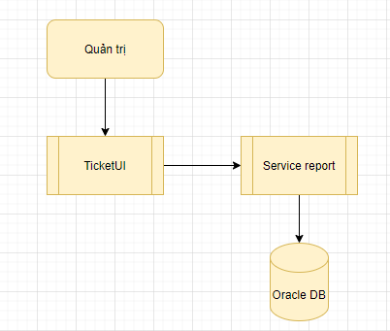

* Nhân viên quản trị vào hệ thống, chọn các menu để xuất báo cáo.
* Module TicketUI gửi request lên service report, service report thực hiện truy vấn DB Oracle để trả về kết quả cho người dùng.

### Hiển thị thông tin phản hồi tự động khách hàng (Check ảnh hưởng)

#### Thông tin chung chức năng

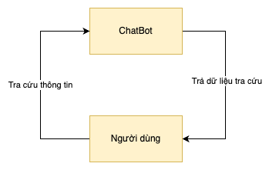

* Khách hàng tương tác với chat bot tra cứu các thông tin về hoá đơn, trạng thái thuê bao, OTP và tìm cửa hàng gần nhất
* Chatbot phản hồi thông tin về hoá đơn, trạng thái thuê bao, OTP và cửa hàng gần nhất tới khách hàng.

#### Màn hình

Thông tin về hoá đơn, trạng thái thuê bao

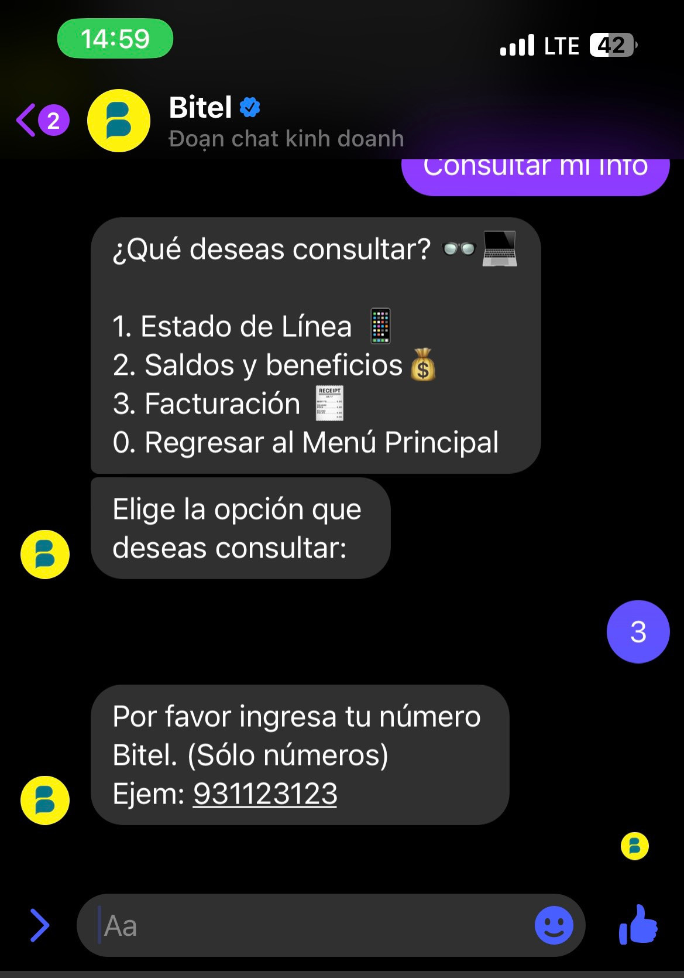

Thông tin cửa hàng gần nhất với khách hàng

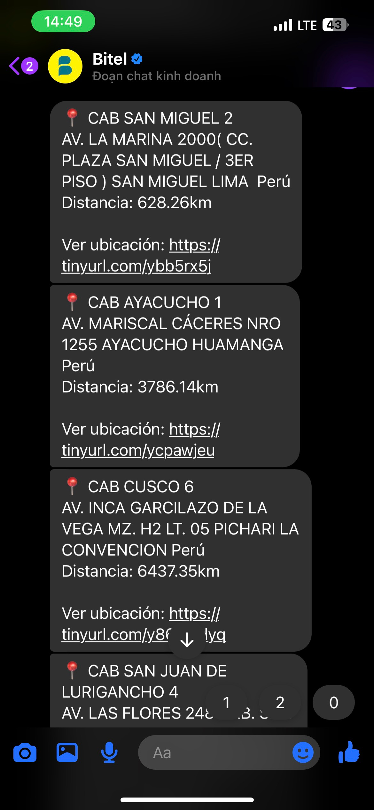

#### Mô tả thành phần màn hình

N/A

#### Luồng nghiệp vụ

* Khách hàng chat với chatbot Bitel và chọn loại dịch vụ “Informacion”
* Khách hàng chọn các thông tin mà mình cần tra cứu
* ChatBot sẽ verify dữ liệu khách hàng và về kết quả tra cứu cho khách hàng

### Survey (Check ảnh hưởng)

#### Thông tin chung chức năng

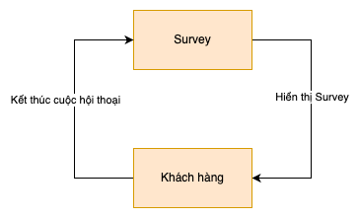

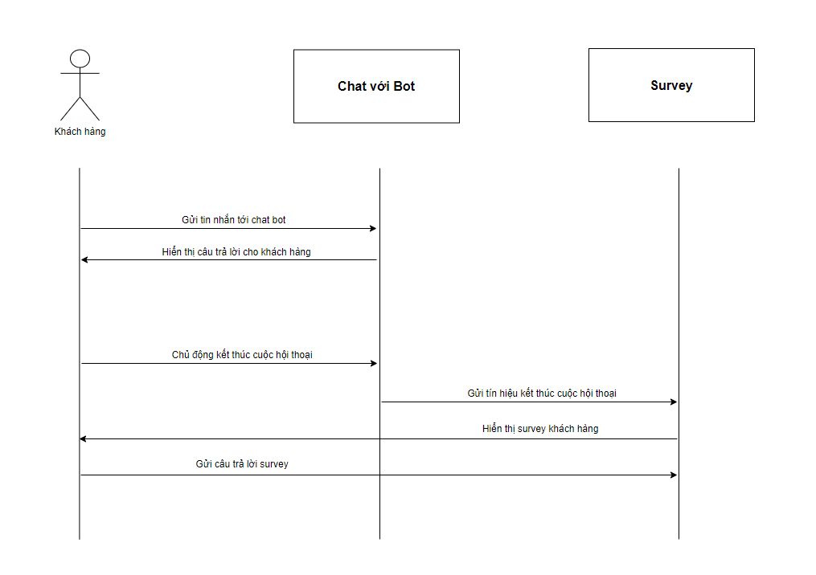

* Khi khách hàng kết thúc cuộc hội thoại với khách hàng, hoặc kết thúc cuộc hội thoại với bot một cách chủ động. Sẽ hiển thị survey khảo sát người dùng.

#### Màn hình

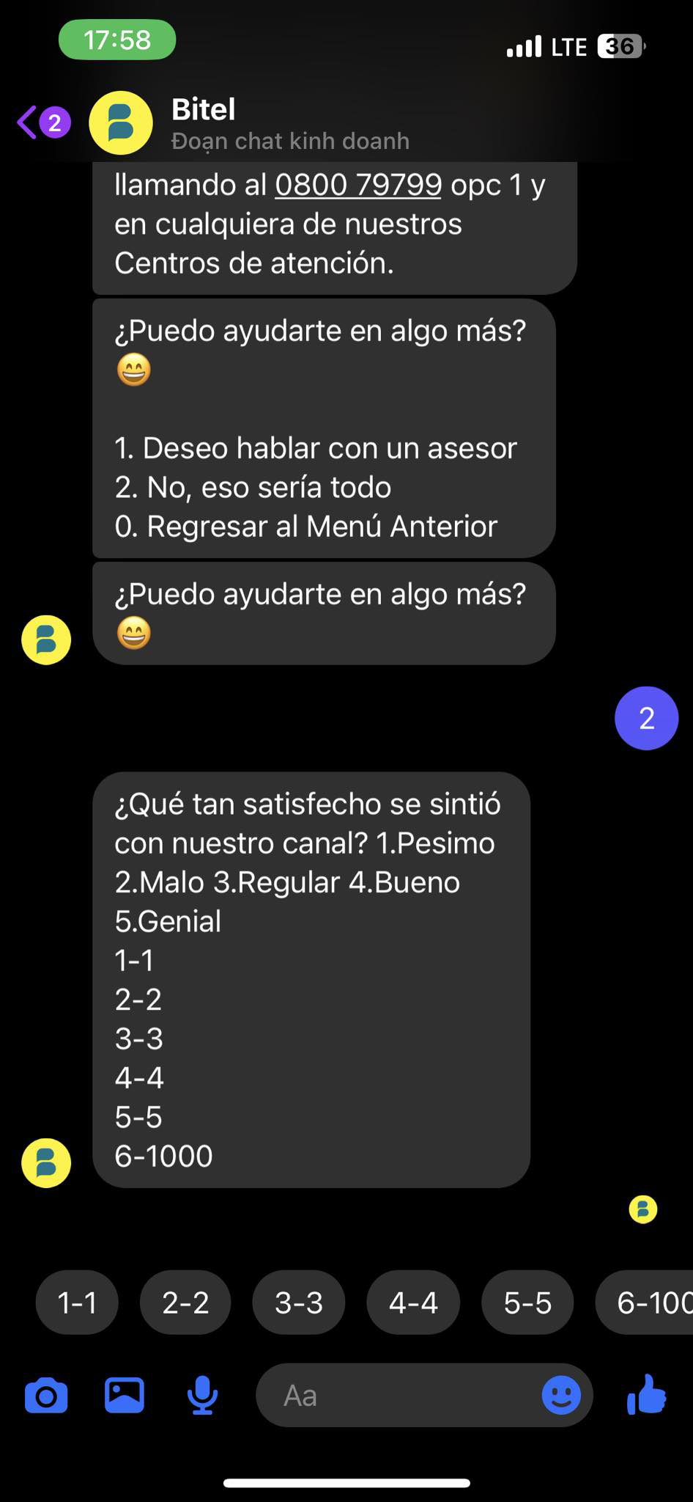

#### Mô tả thành phần màn hình

N/A

#### Luồng nghiệp vụ

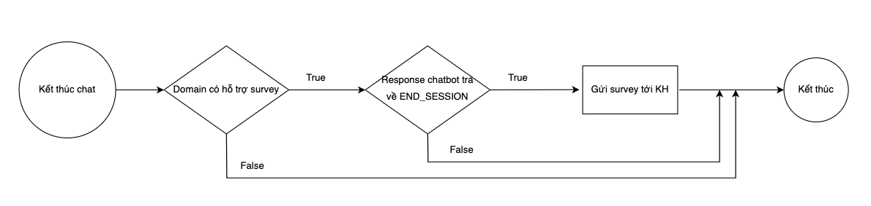

* Sau khi khách hàng nhấn vào nhánh Survey trên kịch bản BOT thì hệ thống sẽ kết thúc cuộc hội thoại với chatbot thực hiện gọi api sang survey hiển thị thông tin cho phép thực hiện survey khảo sát dịch vụ
* Kiểm tra xem domain đó có cho phép gửi survey trong bảng DOMAIN, trường SURVEY_SEND
* Kiểm tra action response của chatbot trả về, nếu action = END_SESSION thì kết thúc bot
* Khi cuộc hội thoại bị timeout từ khách hàng hoặc tư vấn viên sẽ không hiển thị survey.

## TÍNH NĂNG NÂNG CẤP 1

### Bổ sung tham số truyền các web service đã tích hợp với core survey (báo cáo survey kênh chat/WA và Facebook)

#### Thông tin chung chức năng

Sau khi khách hàng đánh giá khảo sát, tiến hành gửi dữ liệu sang BCCS, bổ sung thêm tham số truyền có trong web service

#### Màn hình

N/A

#### Mô tả thành phần màn hình

N/A

#### Luồng nghiệp vụ

Mô tả API chi tiết khi gửi kết quả khảo sát

|  |
| --- |
| <soapenv:Envelope xmlns:soapenv=["http://schemas.xmlsoap.org/soap/envelope/"](http://schemas.xmlsoap.org/soap/envelope/) xmlns:ser=["http://service.survey.bccs.viettel.com/"](http://service.survey.bccs.viettel.com/)>    <soapenv:Header>       <wsse:Security soapenv:mustUnderstand="1" xmlns:wsse=["http://docs.oasis-open.org/wss/2004/01/oasis-200401-wss-wssecurity-secext-1.0.xsd"](http://docs.oasis-open.org/wss/2004/01/oasis-200401-wss-wssecurity-secext-1.0.xsd) xmlns:wsu=["http://docs.oasis-open.org/wss/2004/01/oasis-200401-wss-wssecurity-utility-1.0.xsd"](http://docs.oasis-open.org/wss/2004/01/oasis-200401-wss-wssecurity-utility-1.0.xsd)>          <wsse:UsernameToken wsu:Id="UsernameToken-32ce50e8-4a5d-4040-af71-c3428d92daa7">             <wsse:Username>admin</wsse:Username>             <wsse:Password Type=["http://docs.oasis-open.org/wss/2004/01/oasis-200401-wss-username-token-profile-1.0#PasswordText"](http://docs.oasis-open.org/wss/2004/01/oasis-200401-wss-username-token-profile-1.0#PasswordText)>admin</wsse:Password>          </wsse:UsernameToken>       </wsse:Security>    </soapenv:Header>    <soapenv:Body>       <ser:createSurveyForOther>          <!--Zero or more repetitions:-->          <isdn>352102525</isdn>          <!--Optional:-->          <surveyName>Test</surveyName>          <!--Optional:-->          <bussinessId>8899</bussinessId>          <!--Optional:-->          <channelSurvey>APP</channelSurvey>          <!--Optional:-->          <!--Zero or more repetitions:-->          **<listSurveyAtt>             <!--Optional:-->             <surveyAtt>CHANNEL_CHAT_USER_CHAT</surveyAtt>             <!--Optional:-->             <surveyAttValue>Tes1</surveyAttValue>          </listSurveyAtt>**           **<listSurveyAtt>             <!--Optional:-->             <surveyAtt>CHANNEL_CHAT_ACCOUNT</surveyAtt>             <!--Optional:-->             <surveyAttValue>Tes1</surveyAttValue>          </listSurveyAtt>**           **<listSurveyAtt>             <!--Optional:-->             <surveyAtt>CHANNEL_CHAT_METHOD</surveyAtt>             <!--Optional:-->             <surveyAttValue>Tes1</surveyAttValue>          </listSurveyAtt>**           **<listSurveyAtt>             <!--Optional:-->             <surveyAtt>CHANNEL_CHAT_SUPPORT_TYPE</surveyAtt>             <!--Optional:-->             <surveyAttValue>Tes1</surveyAttValue>          </listSurveyAtt>**       </ser:createSurveyForOther>    </soapenv:Body> </soapenv:Envelope> |

Mô tả API

| **STT** | **Tham số** | **Bắt buộc** | **Mô tả (Mapping CSDL nếu có)** |
| --- | --- | --- | --- |
| 1 | **CHANNEL_CHAT_USER_CHAT** | Không | User (Tư vấn viên) chat với khách hàng (CHATBOT, CHATBOT;agent_name , AGENT_NAME) |
| 2 | **CHANNEL_CHAT_ACCOUNT** | Không | ISDN thuê bao survey của khách hàng đang chat (user_name – portal, fb_id, whatsapp_id) |
| 3 | **CHANNEL_CHAT_METHOD** | Không | Kênh chat (Có thể là WEB, FACEBOOK, WHATSAPP) |
| 4 | **CHANNEL_CHAT_SUPPORT_TYPE** | Không | Loại hỗ trợ (AGENT, CHATBOT, BOTH)   * AGENT: Tư vấn viên hỗ trợ. * CHATBOT: Chatbot hỗ trợ. * BOTH: Cả tư vấn viên và chatbot hỗ trợ. |

### Khảo sát mức độ hài lòng qua IVR, báo cáo kết quả khảo sát

#### Thông tin chung chức năng

#### Màn hình

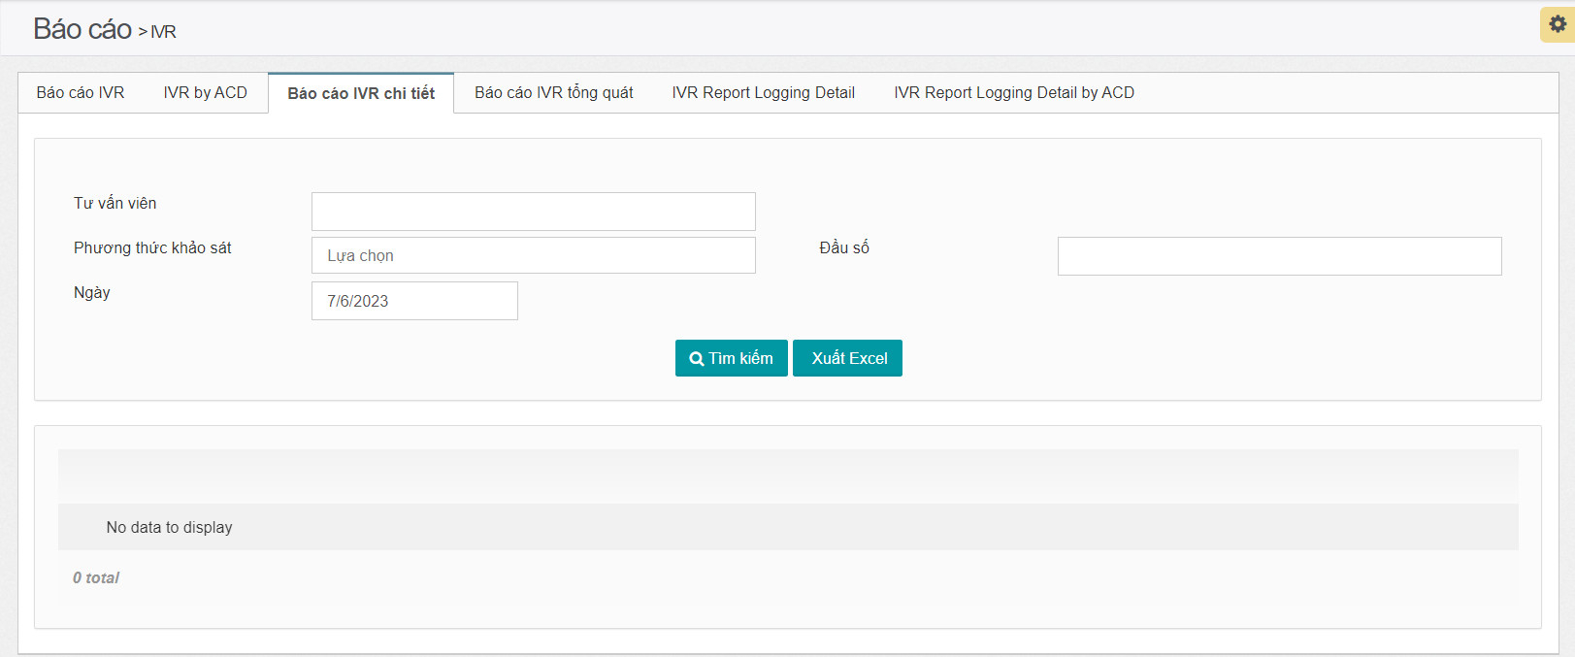

#### Mô tả thành phần màn hình

#### Luồng nghiệp vụ

### Thêm cột dữ liệu ngày tháng ticket được gán cho TVV trên BCFacebook (FB wall ticket)

#### Thông tin chung chức năng



* Quản trị hệ thống thực hiện đăng nhập hệ thống thực hiện xuất báo cáo
* Bổ sung cột dữ liệu ngày tháng ticket được gán cho TVV trên báo cáo Facebook ( Facebook wall ticket )

#### Màn hình

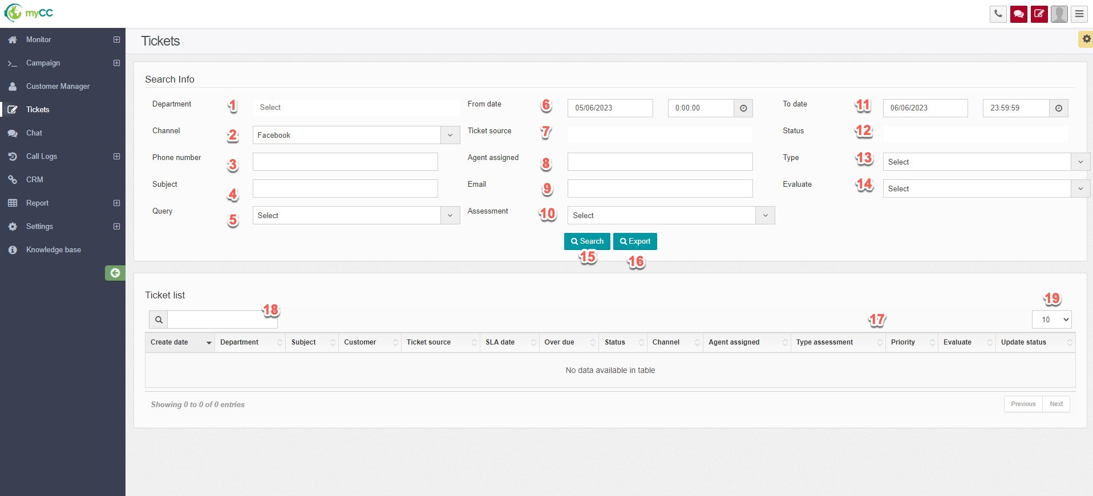

#### Mô tả thành phần màn hình

| STT | Tên | Kiểu dữ liệu  [Độ dài dữ liệu] | Input/Output | Giá trị khởi tạo | Mô tả (Mapping với CSDL nếu có) |
| --- | --- | --- | --- | --- | --- |
| 1 | Bộ phận | SelectBox | INPUT | NULL | * Chọn bộ phận |
| 2 | Kênh | SelectBox | INPUT | NULL | * Chọn kênh |
| 3 | Số điện thoại | Texbox | INPUT | NULL | * Số điện thoại |
| 4 | Tiêu đề | Texbox | INPUT | NULL | * Tiêu đề |
| 5 | Loại truy vấn | SelectBox | INPUT | NULL | * Chọn loại truy vấn |
| 6 | Từ ngày, giờ | Textbox | INPUT |  | * Từ ngày, giờ xuất báo cáo |
| 7 | Nguồn tiếp nhận | SelectBox | INPUT | NULL | * Nguồn tiếp nhận |
| 8 | Tư vấn viên được giao | Textbox | INPUT | NULL | * Tư vấn viên được giao |
| 9 | Email | Textbox | INPUT | NULL | * Email |
| 10 | Đánh giá (News) | SelectBox | INPUT | NULL | * Chọn đánh giá |
| 11 | Đến ngày, giờ | Texbox | INPUT |  | * Đến ngày xuất báo cáo |
| 12 | Trạng thái | SelectBox | INPUT | NULL | * Chọn trạng thái |
| 13 | Loại ticket | SelectBox | INPUT | NULL | * Chọn loại ticket |
| 14 | Đánh giá | SelectBox | INPUT | NULL | * Chọn đánh giá |
| 15 | Tìm kiếm | Button |  |  | * Nút tìm kiếm |
| 16 | Xuất excel | Button |  |  | * Nút xuất excel |
| 17 | Khung hiển thị dữ liệu | Table | OutPut |  | * Hiển thị chi tiết các dữ liệu báo cáo theo hàng |
| 18 | Tìm kiếm kết quả | Label | INPUT | NULL | * Tìm kiếm kết quả có trong bảng báo cáo |
| 19 | Số lượng bản ghi hiển thị | SelectBox | INPUT | 10 | * Hiển thị số lượng bản ghi trong bảng kết quả tìm kiếm |

#### Luồng nghiệp vụ

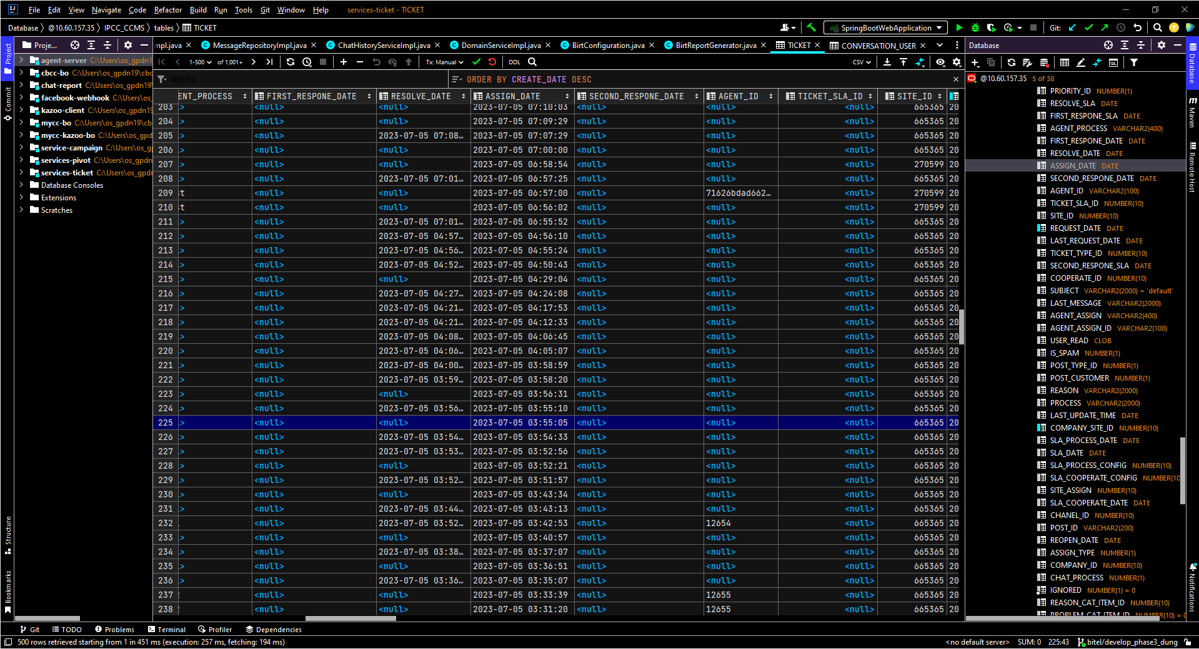

* Bổ sung cột dữ liệu “**ASSIGNMENT DATE**” trong form báo cáo Facebook (Facebook wall ticket)
* Lấy dữ liệu “**ASSIGN_DATE**” – Thời gian Assign trong bảng “**TICKET**” ra báo cáo Facebook (Facebook wall ticket)

### Thêm cột ngày tháng ticket được gán cho TVV trên Báo cáo năng suất kênh chat (productivity)

#### Thông tin chung chức năng

Để thuận tiện trong việc quản lí, cần phải biết được ngày và giờ khi tổng đài viên được chỉ định. Từ đó yêu cầu lấy dữ liệu ngày và giờ chỉ định được thể hiện qua “Assignment date” và “Assignment hour”

#### Màn hình

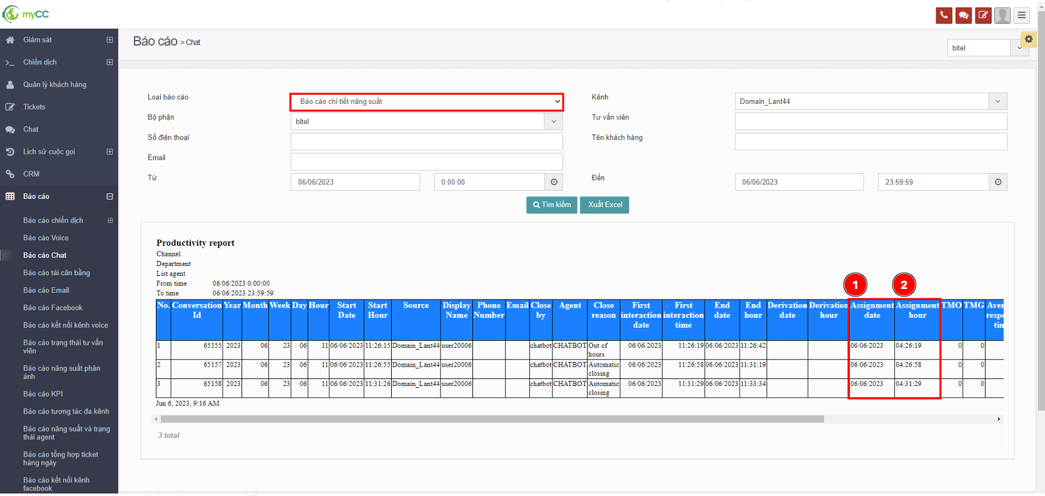

#### Mô tả thành phần màn hình

| STT | Tên | Kiểu dữ liệu  [Độ dài dữ liệu] | Input/Output | Giá trị khởi tạo | Mô tả (Mapping với CSDL nếu có) |
| --- | --- | --- | --- | --- | --- |
| 1 | Assignment date | Column | OUTPUT |  | * Ngày tư vấn viên được chỉ định cho cuộc hội thoại, được lấy dữ liệu từ bảng |
| 2 | Assignment hour | Column | OUTPUT |  | * Giờ tư vấn viên được chỉ định cho cuộc hội thoại, được lấy dữ liệu từ bảng |

#### Luồng nghiệp vụ

* Bổ sung 2 cột dữ liệu: “**ASSIGNMENT DATE**” – “**ASSIGNMENT HOUR**” trong báo cáo năng suất kênh chat (productivity)
* Các trường hợp:
  + - * Khách hàng chat với agent
      * Khách hàng chat với chatbot; từ chatbot chuyển qua agent
      * Agent 1 transfer cho các agent khác

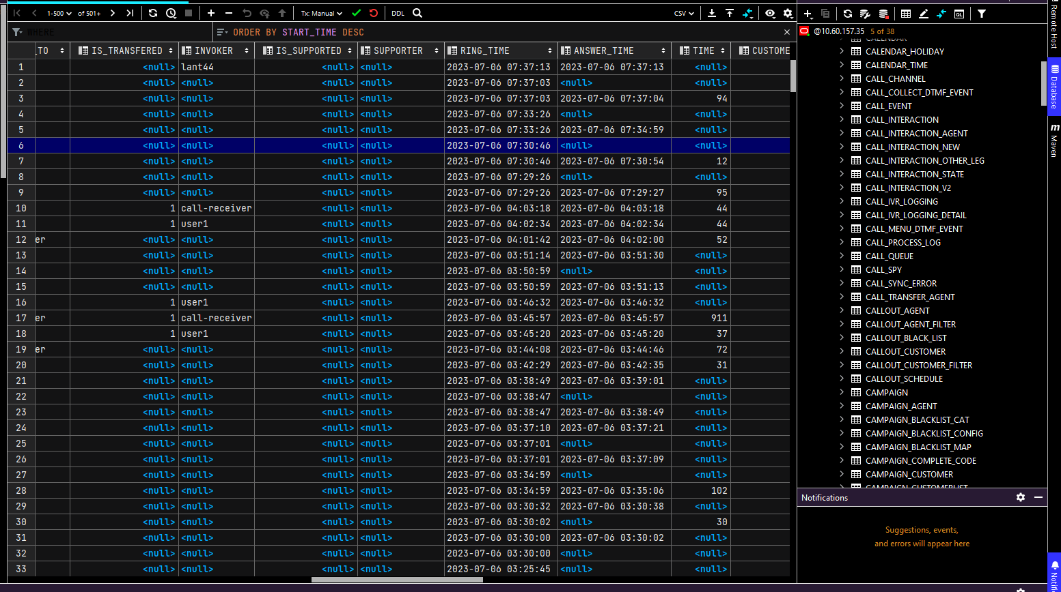

- Lấy dữ liệu Assignment từ trường “**ANSWER_TIME**” trong bảng “**CONVERSATION_DETAIL**”

- Từ dữ liệu “**ANSWER_TIME**” convert về:

• “DD/MM/YYYY” ứng với cột dữ liệu “**ASSIGNMENT DATE**”

• “HH24:mi:ss” ứng với cột dữ liệu “**ASSIGNMENT HOUR**”

### Hệ thống phân bổ tự động chat cho TVV (Bỏ nút nhận chat mới từ phía TVV)

#### Thông tin chung chức năng

#### Màn hình

#### Mô tả thành phần màn hình

#### Luồng nghiệp vụ

### Thay đổi cấu trúc CallID trên Webphone

#### Thông tin chung chức năng

#### Màn hình

#### Mô tả thành phần màn hình

#### Luồng nghiệp vụ

### Hiển thị số lần Khách hàng gọi lại trên webphone để hệ thống chuyển đến TVV đầu tiên

#### Thông tin chung chức năng

#### Màn hình

#### Mô tả thành phần màn hình

#### Luồng nghiệp vụ

## TÍNH NĂNG NÂNG CẤP 2

### Báo cáo phân loại smartphone/feature phone và số lượng loại giấy tờ các line thoại

#### Thông tin chung chức năng

#### Màn hình

#### Mô tả thành phần màn hình

#### Luồng nghiệp vụ

### Một cuộc gọi từ đầu đến khi kết thúc chỉ sinh ra 1 ticket

#### Thông tin chung chức năng

#### Màn hình

#### Mô tả thành phần màn hình

#### Luồng nghiệp vụ

### Cho phép TVV chọn nhiều loại ticket đối với 01 hội thoại và hiển thị từng dòng trên báo cáo typification; thêm trường dữ liệu vào báo cáo Typification

#### Thông tin chung chức năng

#### Màn hình

##### Màn hình TVV chọn nhiều loại ticket đối với 01 hội thoại

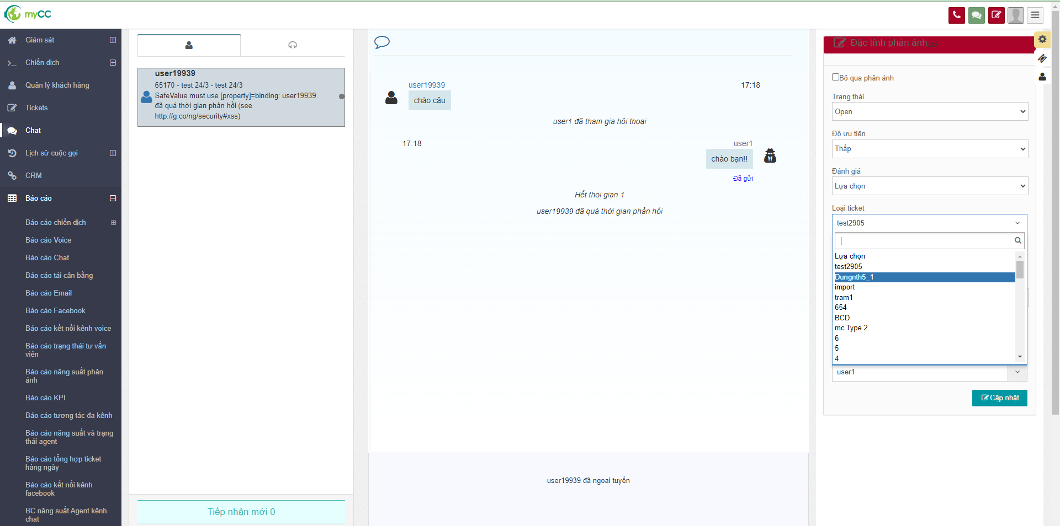

##### Màn hình báo cáo Typification

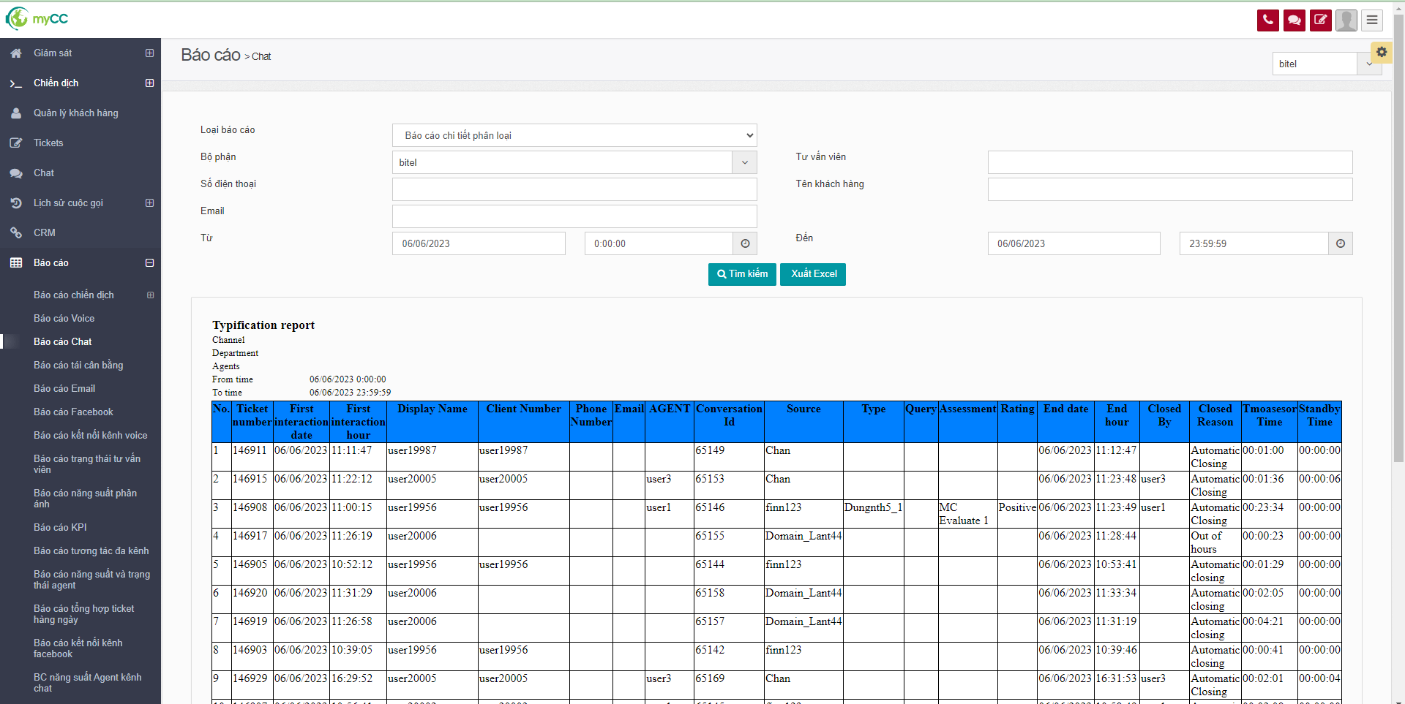

#### Mô tả thành phần màn hình

##### Mô tả thành phần màn hình TVV chọn nhiều loại ticket trong 01 đoạn hội thoại

| STT | Tên | Kiểu dữ liệu  [Độ dài dữ liệu] | Input/Output | Giá trị khởi tạo | Mô tả (Mapping với CSDL nếu có) |
| --- | --- | --- | --- | --- | --- |
| 1 | Bỏ qua phản ánh | CheckBox | INPUT |  | * Chọn CheckBox bỏ quả phản ánh |
| 2 | Trạng thái | Selectbox | INPUT | “Open” | * Chọn trạng thái |
| 3 | Độ ưu tiên | Selectbox | INPUT | “Thấp” | * Chọn độ ưu tiên |
| 4 | Đánh giá | Selectbox | INPUT | NULL | * Chọn đánh giá |
| 5 | Loại ticket | MultiSelect | INPUT | NULL | * Chọn loại ticket |
| 6 | Loại truy vấn | Selectbox | INPUT | NULL | * Chọn loại truy vấn |
| 7 | Đánh giá (new) | Selectbox | INPUT | NULL | * Chọn loại đánh giá mới |
| 8 | Bộ phận | Selectbox | INPUT | “bitel” | * Chọn bộ phận |
| 9 | Tư vấn viên | Selectbox | INPUT | {user} | * Chọn tư vấn viên |
| 10 | Cập nhật | Button |  |  | * Cập nhật |

##### Mô tả thành phần màn hình báo cáo Typification

| STT | Tên | Kiểu dữ liệu  [Độ dài dữ liệu] | Input/Output | Giá trị khởi tạo | Mô tả (Mapping với CSDL nếu có) |
| --- | --- | --- | --- | --- | --- |
| 1 | Loại báo cáo | Selectbox | INPUT |  | * Chọn loại báo cáo |
| 2 | Bộ phận | Selectbox | INPUT |  | * Chọn bộ phận |
| 3 | Số điện thoại | Textbox | INPUT | NULL | * Chọn tư vấn viên |
| 4 | Email | Selectbox | INPUT | NULL | * Chọn email |
| 5 | Từ ngày, giờ | Texbox | INPUT |  | * Từ ngày xuất báo cáo |
| 6 | Tư vấn viên | Texbox | INPUT | NULL | * Chọn tư vấn viên |
| 7 | Tên khách hàng | Texbox | INPUT | NULL | * Chọn tên khách hàng |
| 8 | Đến ngày, giờ | Texbox | INPUT |  | * Đến ngày xuất báo cáo |
| 9 | Tìm kiếm | Button |  |  | * Nút tìm kiếm |
| 10 | Xuất excel | Button |  |  | * Nút xuất excel |
| 11 | Kết quả tìm kiếm | Label | OutPut |  | * Hiển thị các thông tin cơ bản của báo cáo |
| 12 | Khung hiển thị dữ liệu | Table | OutPut |  | * Hiển thị chi tiết các dữ liệu báo cáo theo hàng |

#### Luồng nghiệp vụ

* Cho phép TVV chọn nhiều loại ticket đối với 1 hội thoại và hiển thị từng dòng trên báo cáo Typification
* Thêm trường vào dữ liệu vào báo cáo Typification

### Bổ sung tách trạng thái cột dữ liệu trạng thái ngắt cuộc goi (cut type) ở báo cáo Call log

#### Thông tin chung chức năng

#### Màn hình

#### Mô tả thành phần màn hình

#### Luồng nghiệp vụ

### Thêm cột dữ liệu thời gian chờ, tổng thời gian kết nối trên Báo cáo trạng thái tư vấn viên (agent status)

#### Thông tin chung chức năng

Hiện tại, báo cáo trạng thái tư vấn viên chỉ hiển thị thông tin về thời gian kết nối của kênh voice.

Để quản lí cho kênh chat cũng như giám sát tư vấn viên tốt hơn, yêu cầu thêm trường thông tin về thời gian kết nối cho cả kênh chat

#### Màn hình

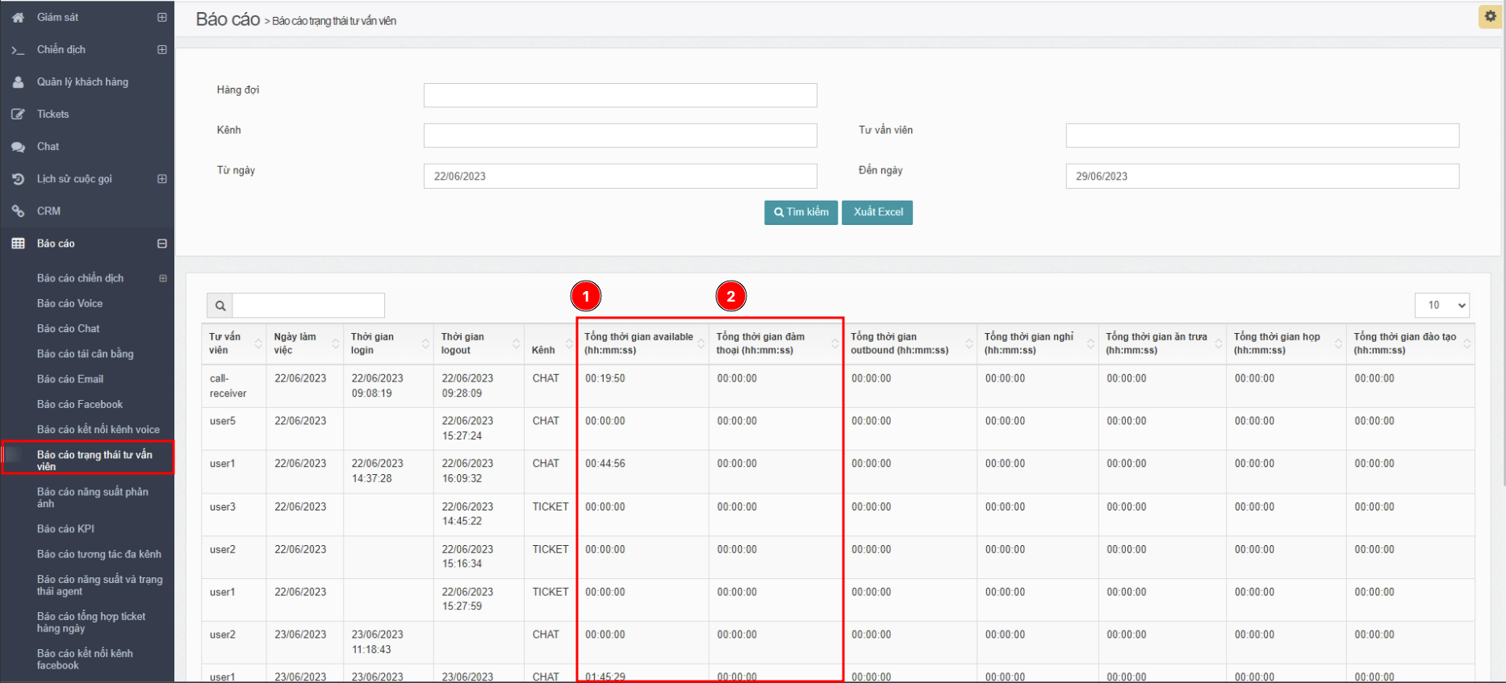

#### Mô tả thành phần màn hình

| STT | Tên | Kiểu dữ liệu  [Độ dài dữ liệu] | Input/Output | Giá trị khởi tạo | Mô tả (Mapping với CSDL nếu có) |
| --- | --- | --- | --- | --- | --- |
| 1 | Hàng đợi | Selectbox | INPUT | NULL | * Chọn hàng đợi |
| 2 | Kênh | Selectbox | INPUT | NULL | * Chọn kênh |
| 3 | Từ ngày, giờ | Texbox | INPUT |  | * Từ ngày xuất báo cáo |
| 4 | Kênh | Selectbox | INPUT |  | * Chọn kênh |
| 5 | Tư vấn viên | Texbox | INPUT | NULL | * Chọn tư vấn viên |
| 6 | Đến ngày, giờ | Texbox | INPUT |  | * Đến ngày xuất báo cáo |
| 7 | Tìm kiếm | Button |  |  | * Nút tìm kiếm |
| 8 | Xuất excel | Button |  |  | * Nút xuất excel |
| 12 | Kết quả tìm kiếm | Label | OUTPUT |  | * Hiển thị các thông tin cơ bản của báo cáo |
| 13 | Khung hiển thị dữ liệu | Table | OUTPUT |  | * Hiển thị chi tiết các dữ liệu báo cáo theo hàng |
| 14 | Tìm kiếm kết quả | Label | INPUT | NULL | * Tìm kiếm kết quả có trong bảng báo cáo |
| 15 | Số lượng bản ghi hiển thị | SelectBox | INPUT | 10 | * Hiển thị số lượng bản ghi trong bảng kết quả tìm kiếm |

#### Luồng nghiệp vụ

Thêm cột dữ liệu thời gian chờ, tổng thời gian kết nối trên Báo cáo trạng thái tư vấn viên (agent status) được lấy trong bảng “DAILY_AGENT_STATUS_STAT”

Đối với dữ liệu thời gian chờ: là dữ liệu **“AVAILABLE_DURATION”**

* Đối với dữ liệu tổng thời gian kết nối: là dữ liệu **“CONNECTED_DURATION”**

# THIẾT KẾ DÙNG CHUNG VÀ TÁI SỬ DỤNG

N/A

# THIẾT KẾ ĐẢM BẢO TUÂN THỦ TIÊU CHUẨN QUẢN TRỊ DỮ LIỆU

N/A